**Методичний посібник**

***«Впровадження ІКТ на уроках англійської мови як засобу розвитку навчальної мотивації і творчих здібностей учнів».***

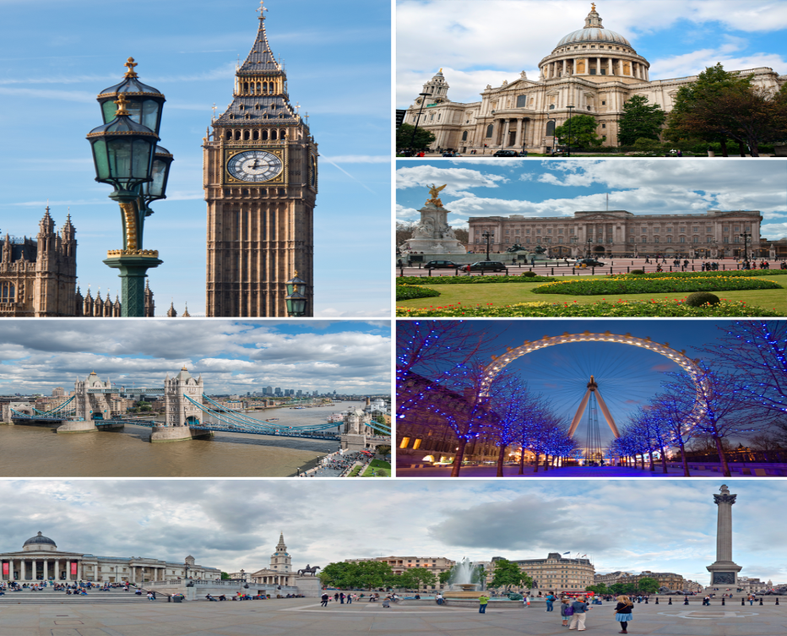

**учителя**

**англійської мови**

**Головченко К.С**

**Передмова**

Бурхливий розвиток програмно- технічних засобів, створення, збереження й обробка інформації у світі дедалі швидше змінює орієнтації сучасного суспільства. Входження інформаційно - комунікативних технологій (ІКТ) у різні сфери діяльності людини не оминає і галузь освіти. У зв'язку з цим особливого значення набуває переорієнтація мислення сучасного вчителя на усвідомлення принципово нових вимог до його педагогічної діяльності в роботі, готовність використовування ІКТ як допоміжний навчальний ресурс. При цьому кожному вчителю, безумовно, очевидна доцільність використання комп'ютерів для навчання в школі. Надзвичайні можливості надання інформації на комп'ютері дозволяють змінити та безмежно збагатити зміст освіти: виконання будь – якого завданя за допомогою комп'ютера створює умови для підвищення інтенсивності уроку; використання різних режимів роботи сприяє індивідуалізації навчання. Таким чином, інформаційні технології, в сукупності з правильно підібраними технологіями навчання, створюють необхідний рівень якості, варіативності, диференціації, індивідуалізації навчання та умови для формування ключових навчальних компетентностей.

Духовне оновлення нашої держави, процес демократизації суспільствапередбачають створення сприятливих умов для утвердження атмосфери творчості, багатогранного розвитку особистості, її обдарованості. Завдання щодо виховання людей із високим творчим потенціалом постає не лише як актуальна проблема сучасної педагогічної науки та практики, але і як соціальна необхідність.

Важлива роль у формуванні соціально орієнтованої особистості та становленні її громадянської активності належить школі і вчителю. Отже, необхідно забезпечити формування знань, умінь, навичок новими засобами навчання. Одним із таких засобів є навчання з використанням інформаційних технологій. Школярам необхідно дати можливість вивчати світ не лише за допомогою підручників, а й за допомогою використання ІТ, адже діти звикли сприймати оточуюче середовище весело, безпосередньо. Вплив на зорові і слухові аналізатори, що забезпечується використанням інформаційних технологій, сприяє також кращому запам’ятовуванню матеріалу.

Сучасна система освіти постійно оновлюється, зазнає змін. Важливим фактором, що визначає характер змін у системі освіти, є науково-технічний прогрес, який не мислиться без комп'ютерних технологій. Комп'ютерні технології постійно вдосконалюються, стають більш доступними, гнучкими. У навчальний процес шкіл України все частіше впроваджуються мультимедійні засоби навчання (сукупність візуальних, аудіо- та інших засобів відображення інформації, що інтегровані в інтерактивному програмному середовищі), серед яких важливе місце посідають мультимедійні презентацій. Модель сучасної школи передбачає створення єдиного освітнього простору, що формує умови для вільного руху інформації, швидкого доступу до неї всіх учасників навчального процесу. Цього можна досягти шляхом використання інформаційно-комунікативних технологій під час навчально-виховного процесу. Використання комп'ютера та цифрових ресурсів у процесі вивчення іноземної мови є одним із найголовніших напрямів роботи вчителів іноземної мови.

На мою думку мультимедійна форма вираження навчальної інформації найбільш актуальна на сьогоднішній день у зв'язку з комп'ютеризацією процесу освіти. З метою розвитку особистості потрібна інша тактика пред'явлення навчального матеріалу: вона повинна сприяти розвитку мислення та пізнавальної активності, забезпечувати індивідуальну траєкторію навчання. Саме тому темою моєї педагогічної діяльності й стала «Доцільність використання мультимедійних презентацій на уроках англійської мови, як засобу розвитку навчальної мотивації і творчих здібностей учнів». Тому й виникло рішення про широке використання інформаційно-комунікаційних технологій на уроках англійської мови та необхідність систематизувати рекомендації, щодо впровадження інновацій на уроках як засобу формування ключових навчальних компетентностей.

***Одноманітність у роботі стомлює не лише учня, але й учителя при вивченні англійської мови лише за традиційною методикою навчання.***

**I. Передмова** …………………………………………………………….. ……..….2-3;

**II. Вступ** …………………………………………………………………................6-8;

**III. Основна частина** ………………………………………………….....................9;

**Розділ 1. Мультимедійні технології навчання.**

* 1. . Поняття про мультимедійні засоби. ………………………………………..10-13;
  2. . Умови підвищення пізнавальної активності учнів середньої та старшої ланки…………………………………………………………………………..14-16;
  3. . Сучасний урок англійської мови…………………………………………17-20;

1.5. Психолого-педагогічна сутність методу проєктної діяльності………21-25;

1.6.Готовність вихованців  до реалізації методу проєктів на заняттях англійської мови……………..………………………………………………………………26-36;

1.7. Проєктна технологія як методична проблема……………………….....37-43;

1.8.Застосування  методу проєктів у практичній діяльності сучасного вчителя на уроках англійської мови.………………………….............................................44-47;

**Розділ 2. Методична модель впровадження проектних технологій у навчальний процес.**

2.1. Методичні рекомендації щодо застосування ІКТ та інтерактивних ігор як ефективного засобу активізації творчого мислення дітей під час вивчення англійської мови.……………... ……………………….....……………………48-51;

2.2. Ефективність методу проєктів для активізації творчого мислення учнів старшого віку.......................................................................................................52-53;

**Розділ 3. Мультимедійні презентації на уроках англійської мови, як засіб розвитку творчих здібностей учнів.**

3.1. Дидактичні можливості мультимедійних засобів. …………………...54-56;

3.2.Технології створення та застосування мультимедійних презентацій..57-60;

3.3.Вимоги до створення учнівської презентації як засобу подання самостійної дослідницької роботи учнів. ……………………................................................61-62;

**IV. Методичні розробки**

4.1. Види завдань для формування і розвитку мовленнєвих компетенцій (аудіювання та читання) на уроках англійської мови……………….............63-76;  
4.2. Добірка цікавих завдань для вивчення рідної України та виховання громадянськості й патріотизму…………………….………………………..77-102;  
**V. Післямова** ………………………………………………………………….103-107;

**VI. Список використаних джерел** ………………………………………..108-110.

**Вступ**

**Актуальність теми.** Нині сучасна освіта досить швидко опановує інформаційні технології. На зміну пасивному учню приходить учень, активний суб'єкт, що здобуває знання в школі . Тепер учитель не є єдиним джерело знань, а є організатором пізнавальної діяльності. Особливого значення нині в навчально-виховному процесі набуває проєктна діяльність. Цьому питанню присвячені праці сучасних українських дослідників (М. Елькін, О. Коберник, С. Ящук та ін.). Учені вважають, що проєктна діяльність забезпечує активне залучення молоді до вирішення багатьох життєвих, професійних завдань, допомагає набути досвід фахівця, який в майбутньому буде оперувати цими знаннями, сприяє розвитку індивідуальності кожного учня як особистості. На думку науковців, психолого-педагогічні можливості проєктної діяльності досить потужні в наш час, адже проєктна діяльність забезпечує мотивацію і розвиток особистості учнів цілком відповідаючи їхнім віковим потребам і особливостям. У працях науковців С. Ящука, М. Пелагейченко, Л. Чеховської, М. Смирнової та інших науковців розкривається велике значення проєктної діяльності в розвитку особистісних якостей учнів, соціалізації особистості, підготовки вчителя до організації цього процесу тощо. Однак проблема розвитку творчого мислення учнів засобами проєктної діяльності ще мало досліджена. Тому вважаємо за доцільне вивчити вплив проєктної діяльності, використання ігор на розвиток творчого мислення школярів, зокрема розглянути методику цього процесу.

У якомусь сенсі всі педагогічні технології (що розуміються як засоби) є інформаційними, оскільки навчально-виховний процес завжди супроводжується обміном інформацією між педагогом і учнем. Але в сучасному розумінні інформаційна технологія навчання - це педагогічна технологія, що використовує спеціальні засоби:програмні та технічні (кіно, аудіо-та відеозасоби, комп'ютери, телекомунікаційні засоби) для роботи з інформацією. Застосування графічних ілюстрацій у навчальних комп'ютерних системах дозволяє на новому рівні передавати інформацію тому, кого навчають і покращувати її розуміння. Навчальні програмні продукти, що використовують графіку, сприяють розвитку таких важливих якостей, як інтуїція, образне мислення. Володіючи такою можливістю, як інтерактивність, комп'ютерні презентації дозволяють ефективно адаптувати навчальний матеріал під особливості учнів. Посилення інтерактивності призводить до більш інтенсивної участі в процесі навчання самого учня, що сприяє підвищенню ефективності сприйняття і запам'ятовування навчального матеріалу. Для мене є актуальним питання доцільності використання мультимедійної презентації на уроках англійської мови для підвищення пізнавальної активності учнів, особливо школярів середніх та старших класів.

**Проблема дослідження**: які є умови підвищення пізнавальної активності учнів при використанні мультімедійної презентації та ІКТ на уроках англійської мови.

**Тема дослідження**: доцільність використання мультимедійних презентацій та проектної діяльності на уроках англійської мови, як засобу розвитку навчальної мотивації і творчих здібностей учнів.

**Мета**: виявлення умов підвищення пізнавальної активності учнів при використанні мультимедійної презентації та проектної діяльності на уроці англійської мови.

На мою думку, застосуванняпроєктної діяльності на уроці англійської мови дозволить підвищити навчальну мотивацію учнів.Для досягнення поставленої мети я дослідила наступні питання: «Мультимедійна технологія», «Мультимедійна презентація», «Пізнавальна активність», «Урок англійської мови»; «Проєктна діяльність» дала характеристику особливостей пізнавальних процесів у старшому шкільному віці; розробила методичні рекомендації щодо використання мультимедійних презентацій на уроках англійської мови.

**Постановка мети дослідження**

На сучасному етапі розвитку інформаційного суспільства використання учителем мультимедійних технологій на уроках англійської мови в середній і старшій школі з метою активізації пізнавальних інтересів суб’єктів навчання стало вже майже звичним явищем. Однак, недостатньо висвітленим у наукових працях залишається питання застосування зазначених технологій на уроках англійської мови. Впровадження мультимедійних технологій в практику навчання англійської мови учнів середнього та старшого шкільного віку й досі залишається на дискутивно-експериментальному рівні. Отже, враховуючи сказане вище, існує необхідність теоретичної розробки і впровадження у практику початкової школи нових підходів до навчання дітей англійської мови на основі використання мультимедійних технологій.

Метою моєї роботи є також розгляд деяких видів мультимедійних технологій та обґрунтування доцільності їх використання на уроках англійської мови як засобу розвитку пізнавальної активності учнів середньої ланки і старших класів.

**У своїй роботі я виділяю принцип мотивованості** як складову частину комунікативного методу навчання іноземної мови. Одним з таких методів виступають комп'ютерні технології. Комп'ютер природно вписується в життя учнів і є одним з найефективніших засобів, що допомагає значно урізноманітнити процес навчання.

Комп'ютеризація навчального процесу спонукає до перегляду традиційних форм і методів викладання іноземної мови, виникнення таких нових форм проведення уроків, як "метод проектів". По-перше, ця інтегрована форма навчання ефективна для розвитку навичок дослідницької діяльності, адже методом проектів учні розв'язують проблеми, що ґрунтуються на міжпредметних зв'язках. Це заохочує учнів працювати в колективі, оскільки зазвичай обсяг роботи, який необхідно виконати, дуже великий, що й потребує кооперації.

Тому на своїх заняттях я використовую створення та захист проектів учнями за різними напрямками із застосуванням презентацій та мультимедійного проектору. Для виконання проектних робіт учні використовують програму MSOfficePowerPoint, Word. Дуже цікаво спостерігати за розвитком учнів, переглядаючи їхні презентації. Для кожної дитини це можливість висловитися й показати себе, свої інтереси та навички.Використання презентацій, постерів, проектної діяльності– це необхідна умова успішності навчання, оскільки без інтересу допоповнення відсутніх знань.

**Основна частина**

**Розділ I**

**Мультимедійні технології навчання**



**1.1. Поняття про мультимедійні засоби навчання**

Зросла продуктивність персональних комп'ютерів і зробила можливим досить широке застосування технологій мультимедіа. У перекладі з англійської multimedia - багатокомпонентна середа, яка дозволяє використовувати текст, графіку, відео і мультиплікацію в режимі діалогу і тим самим розширює області застосування комп'ютера в навчальному процесі. З'являється можливість поєднувати теоретичний і демонстраційний матеріали. Тестові завдання вже не обмежуються словесним формулюванням, але й можуть представляти собою цілий відео сюжет. Мультимедіа не тільки забезпечує множинні канали подачі інформації, але і створює умови, коли різні середовища доповнюють один одного. Крім того, виділяються умови ефективного застосування мультимедіа в навчальному процесі. До таких умов належать такі:

* побудова занять відповідно до дидактичних можливостей мультимедіа;
* оптимальний підбір педагогічних мультимедійних програм та їх поєднань у відповідності з цілями заняття і рівнем підготовки учнів;
* дотримання загальнонаукових і дидактичних правил застосування мультимедіа.

Підґрунтям впровадження мультимедійних технологій до освітнього простору є властивість мультимедіа – гармонійне інтегрування різних видів інформації. За рахунок інтенсифікації сприйняття школярами навчального матеріалу стає можливим залучити їх до процесу пізнання як суб’єктів навчальної діяльності.

Поняття «мультимедіа» є багатогранним. Мультимедіа (від англ. слова «multi» – багато і від лат. «мedia» – носій, засіб, середовище, посередник) – це спеціальна інтерактивна технологія, поєднання спеціальних апаратних засобів і програмного забезпечення, що дозволяє на якісно новому рівні сприймати, переробляти і надавати різноманітну інформацію: текстову, графічну, звукову, анімаційну, телевізійну тощо. Мультимедіа часто вживається як аналог терміну «засоби масової комунікації» (друк, фотографія, радіо, кінематограф, телебачення, відео, мультимедійні комп’ютерні системи, включаючи Інтернет).

Мультимедіа є виключно корисною і плідною освітньою технологією завдяки притаманним їй інтерактивності, гнучкості й інтеграції різних типів мультимедійної навчальної інформації, а також завдяки можливості враховувати індивідуальні особливості учнів і сприяти підвищенню їх мотивації. Засоби мультимедіа включають в себе мультимедійні додатки й засоби створення мультимедійних додатків. До мультимедійних додатків навчального призначення, які використовуються у загальнонавчальному закладі, можна віднести мультимедіа-презентацію, слайд-шоу, електронний журнал, віртуальний тур; мультимедіа-видання, flash-, shockwave- ігри (навчальні ігри), мультимедіа-тренажери, навчальні мультимедіа-системи, лінгвістичні мультимедіа-системи, мультимедійні Internet-ресурси та інші.

**Мультимедійна презентація** – один з найбільш поширених засобів унаочнення навчального матеріалу. Інформативність електронних презентацій набагато вище традиційних за рахунок мультимедійності – наявності не лише тексту і графіки, але й анімації, відео та звуку. Використання мультимедійних презентацій дозволяє учителю зручно й ефективно візуалізувати статичну й динамічну інформацію, самостійно компонувати матеріал виходячи із особливостей конкретної групи учнів, теми та змісту уроку, що дозволяє побудувати урок англійської мови так, щоб домогтися максимального навчального ефекту.

Окрім того, уроки англійської мови, на яких використовуються презентації, відображають один з головних принципів створення сучасного уроку – принцип фасціації (привабливості). Завдяки презентаціям, діти починають активніше висловлювати свої думки, міркувати.

Для створення презентації учитель може скористатися добре відомими програмними засобами – Microsoft PowerPoint, Macromedia Flash, Picasa, Photodex ProShow та іншими. Зокрема, програма Picasa дозволяє легко відокремлювати статичні й динамічні зображення з Інтернету, зручно і швидко проектувати як слайд-шоу, так і навчальні фільми, додавати до проекту текстові й звукові коментарі, створювати колажі із статичних зображень.

**Мультимедіа-тренажери** – це навчально-тренувальні програмні продукти, які орієнтовані на відпрацювання учнями певних умінь й придбання навичок з конкретної дисципліни. Відмінність сучасних тренажерів від традиційних полягає в можливості імітувати різні життєві й навчальні ситуації, використовуючи технології мультимедіа, зокрема, високоякісну анімацію, тривимірну (3D) графіку, музику MIDI (Musical Instrument Digital Interface), цифровий інтерфейс музичних інструментів (стандарт, що дозволяє приєднувати до комп’ютера цифрові музичні інструменти).

Існує значний спектр мультимедіа-тренажерів, які орієнтовані на учнів молодшого шкільного віку та є широко доступними: «Sing And Learn English», «Кліффорд вчиться читати англійською», «Мишка Мія вчить мови», «Світ слів», «Англійська з Вінні-Пухом» тощо.

Використання в практиці початкового навчання мультимедійних тренажерів забезпечує діяльнісний підхід молодших школярів до засвоєння і закріплення знань. Крім того, використання мультимедіа-тренажерів дозволяє організовувати відтворення учнями знань, способів навчальних дій, оволодіння певними вміннями та опанування навичками в найбільш сприятливих для учнів молодшого шкільного віку умовах – ігрових.

Використання мультимедійних презентацій та тренажерів дозволяє проводити уроки англійської мови на високому естетичному і емоційному рівні завдяки використанню анімації та музики, забезпечує наочність, залучає велику кількість дидактичного матеріалу, підвищує обсяг виконуваної роботи на уроці в 1,5-2 рази; забезпечує високий ступінь диференціації навчання (індивідуально підійти до учня, застосовуючи різнорівневі завдання).

Під час використання мультимедійних технологій у навчанні англійської мови учнів початкової школи слід враховувати певні фактори, а саме особливості психофізіологічного розвитку учнів молодшого шкільного віку; особливості навчально-пізнавальної діяльності молодших школярів; дидактичний потенціал мультимедійних технологій, орієнтованих на початкову школу; особливості використання мультимедіа у навчанні; вимоги до впровадження мультимедіа у навчальний процес початкової школи (вимоги до влаштування й обладнання комп’ютерних класів; до організації роботи молодших школярів з мультимедіа продуктами; вимоги до змісту навчального матеріалу в електронному ресурсі).

Мультимедіа як дидактичний засіб, що сприяє засвоєнню учнями навчальної діяльності, впливає на розвиток основних сфер індивідуальності учня: стимулюючий етап моделі засвоєння навчальної діяльності передбачає вплив на мотиваційну сферу; на етапі визначення мети відбувається вплив на вольову сферу; навчальний етап охоплює інтелектуальну та предметно-практичну сфери індивідуальності навчається; на аналітико-рефлексивному етапі і етапі саморегуляції відбувається вплив на сферу саморегуляції; етап самореалізації передбачає формуючий вплив на емоційну сферу індивідуальності учня. Таким чином, в даний час активно досліджуються різні аспекти використання мультимедіа в освіті, виділяються технічні та психолого-педагогічні особливості мультимедійних технологій, підкреслюється необхідність їх цілеспрямованого і продуктивного застосування у навчально-виховному процесі середньої та старшої школи. Більшість педагогів і психологів відзначають, що сучасні інформаційні технології, в тому числі і мультимедіа, відкривають учням доступ до нетрадиційних джерел інформації, які дозволяють підвищити ефективність навчання.

**1.2. Умови підвищення пізнавальної активності учнів середньої та старшої**

**ланки**

Пізнавальна, розумова активність лежить в основі будь-якої навчальної діяльності школяра на всіх вікових етапах його розвитку. Без достатньо високого рівня даної активності неможлива ефективна організація освітнього процесу. З психологічної точки зору пізнавальна активність - це міра розумового зусилля, спрямована на задоволення пізнавального інтересу, вона відображає таку складову мотиваційної сфери особистості школяра, як спрямованість. Рівень пізнавальної активності характеризує мотиваційну сторону життєдіяльності дитини, спрямовану на конструювання і активне використання когнітивної моделі реальності. Пізнавальна активність включає в себе наступні компоненти: пізнавальний інтерес, готовність працювати і вольове зусилля. Пізнавальний інтерес вказує на емоційну перевагу пізнавальної діяльності над іншими видами діяльності. Виділяються такі ознаки пізнавального інтересу в учнів: активне включення в навчальну діяльність, у сприйняття пізнавального матеріалу, зосередженість на ньому, відсутність відволікань; переважання мимовільної уваги; виникнення питань у процесі навчальної діяльності; бажання самостійно виконувати завдання; пошук додаткової інформації з теми, яка зацікавила; збереження інтересу у вільний від занять час. Можна зробити висновок про те, що школярі зі слабким рівнем розвитку волі проявляють досить стійку пізнавальну активність у вивченні навчальних предметів тільки за наявності відповідного інтересу до цих предметів, а при вивченні «нелюбимих» предметів висока і стійка пізнавальна активність до них проявлялася лише у школярів з високим рівнем розвитку волі.

Коли дитина приходить до школи, навчальної діяльності як такої ще немає, і вона повинна бути сформована у вигляді умінь вчитися. Саме це і є специфічним завданням молодшого шкільного віку. Головна трудність, яка зустрічається на шляху цього формування, - те, що мотив, з яким дитина приходить до школи, не пов'язаний з утриманням тієї діяльності, яку він повинен виконувати в школі. Він бажає виконувати соціально значиму і соціально оцінювану діяльність, а в школі необхідна пізнавальна мотивація. В основі мотивації, пов'язаної з утриманням та процесом навчання, лежить пізнавальна потреба. У навчанні школярів залучають емоційні та ігрові моменти, враховують зовнішню цікавість уроку і пізнавальну сторону. Для формування пізнавальної мотивації велике значення має сам характер усіх видівнавчальної діяльності, які сприяють розвитку пізнавальної сфери.

Одним із пріоритетних завдань сучасної школи є виховання особистості, здатної ефективно працювати і навчатися протягом життя. Найважливішою умовою й водночас показником успішності процесу формування ініціативної, самостійної особистості, яка бажає та вміє вчитися, прагне до постійного й активного накопичення знань, є пізнавальна активність учня, його ставлення до засвоєння знань, мотиви пізнавальної діяльності.

Виключно важливе значення для розвитку пізнавальної активності людини має середня школа. Це зумовлено психологічними особливостями молодших учнів, які характеризуються майже невичерпними пізнавальними можливостями і готовністю до пізнання нового. Тому учитель, зокрема учитель англійської мови, має використовувати адекватні педагогічні засоби, спрямовані на збереження і подальший розвиток природної допитливості дітей, на формування їхньої зацікавленості, самостійності, наполегливості у процесі навчання. Одним із засобів, спрямованих на розвиток пізнавальної активності учнів початкової школи на уроках англійської мови є інтенсивне та науково-обґрунтоване використання мультимедійних технологій.

Школярі виявляють високий рівень концентрації уваги і зацікавленість, що дозволяє використовувати мультимедійні технології на всіх етапах уроку, для формування лексико-граматичних навичок, умінь читання та аудіювання. Також можливе застосування мультимедійних презентацій на уроках ознайомлення, так само і повторення, осмислення і закріплення навчального матеріалу.

На мою думку використання мультимедійних технологій сприяє значній активізації навчально-пізнавальної діяльності також і старших школярів, розвитку їх творчого потенціалу, інтелектуальних здібностей, робить процес навчання англійської мови більш змістовним, динамічним та ефективним.

***Дітей слід учити передусім того, щоб вони здобували знання не з книг … щоб вони досліджували і пізнавали самі предмети, а не пам’ятали тільки чужі спостереження і пояснення.***

***Я.А. Коменський.***

**1.3.Сучасний урок англійської мови**

*Сучасний урок - це твір мистецтва, де педагог уміло використовує всі можливості для розвитку особистості учня.*

В даний час проблема викладання іноземної мови в школі є актуальною. Перед викладачами іноземної мови полягає завдання сформувати особистість, яка буде здатна брати участь у міжкультурному спілкуванню. Важливо формувати комунікативну компетенцію, що включає в себе як мовну, так і соціокультурну компетенцію. Необхідно мати уявлення про соціокультурні особливості країни, моваякої вивчається. Вивчення культури та мови несе в собі не тільки загальноосвітні ідеї, але й одночасно забезпечує розвиток особистості, підтримує мотивацію учнів. Перед викладачами стоїть завдання формування саме позитивної мотивації, необхідно пов'язати її з пізнавальними інтересами учнів, потребою в оволодінні новими знаннями, вміннями, навичками.

Урок - це основна організаційна форма навчання в школі. Кожен урок вносить свійспецифічний, властивий лише йому внесок у вирішення спільних психолого-педагогічних завдань. Важливою умовою проведення уроку є грамотна постановка завдань уроку і успішна їх реалізація. Навчання іноземної мови переслідує реалізацію практичних, виховних, освітніх і розвиваючих завдань. Практичне, або комунікативне, завдання "націлено" на формування в учнів комунікативної компетенції, тобто мовної активності. Загальноосвітні завдання спрямовані на удосконалення культури навчанняшколярів, що проявляється в специфічних комунікативних уміннях: вміння почати розмову, підтримувати її, проявляючи увагу, зацікавленість та завершити розмову. Чимала роль відводиться і виховним завданням. Виховне значення іноземної мови полягає у вихованні в учнів позитивного ставлення до іноземної мови, до культури народу, який говорить цією мовою.

У навчанні іноземної мови широко застосовуються комп'ютерні технології. Специфіка комп'ютера як засобу навчання пов'язана з такими його характеристиками як комплексність, універсальність, інтерактивність. Інтерактивне навчання на основі мультимедійних програм дозволяє більш повно реалізувати цілий комплекс методичних, дидактичних, педагогічних і психологічних принципів, робить процес навчання більш цікавим і творчим. Можливості враховувати рівні мовної підготовки учнів є основою для реалізації принципів індивідуалізації і диференційованого підходу в навчанні. При цьому дотримується принцип доступності і враховується індивідуальний темп роботи кожного учня. Важливим аспектом використання ІКТ на уроках іноземної мови є проектна діяльність.

При застосуванні мультимедійних технологій на уроці ми маємо і якісну

перевагу, і кількісну. Якісно нові можливості очевидні, якщо порівняти словесні описи з безпосереднім аудіовізуальним уявленням. Кількісні переваги виражають- ся в тому, що мультимедіа середовище набагато вище за інформаційною щільністю.

Науковці вважають, що використання ІКТ має такі переваги:

* індивідуалізація навчання;
* інтенсифікація самостійної роботи учнів;
* зростання обсягу виконаних на уроці завдань;
* розширення інформаційних потоків при використанні Internet;
* підвищення мотивації та пізнавальної активності за рахунок різноманітності форм роботи, можливості включення ігрового моменту.
* комп'ютер дає вчителю нові можливості, дозволяючи разом з учнем отримувати задоволення від захопливого процесу пізнання, не тільки силою уяви розсовуючи стіни шкільного кабінету, але за допомогою новітніх технологій дозволяє зануритися в яскравий барвистий світ.

**Уроку з використанням ІКТ властиве наступне:**

1. Принцип адаптивності: пристосування комп'ютера до індивідуальних особливостей дитини.

2. Керованість: корекція вчителем процесу навчання.

3. Інтерактивність і діалоговий характер навчання: ІКТ мають здатність "вступати" в діалог вчителя з учнем, що і становить головну особливість методик комп'ютерного навчання.

4. Оптимальне поєднання індивідуальної та групової роботи.

5. Підтримання в учня стану психологічного комфорту при спілкуванні з комп'ютером.

6. Необмежене навчання: зміст та його інтерпретації скільки завгодно великі.

**Мультимедійні презентації** активно увійшли в процес навчання. Однією з можливостей використання мультимедійних технологій на уроці є підготовка і проведення інтегрованих уроків. Можна провести урок іноземної мови в комп'ютерному класі, підготувавши для цього мультимедійну презентацію з яскравим відеорядом (ілюстраціями, відеокліпами, звуком). Таку презентацію вчитель може підготувати сам або доручити створення презентації учням. Ця презентація може бути використана під час проведення різних форм уроків або як мультимедійний посібник для самостійної роботи учнів при підготовці до уроку. Більш дієвим способом роботи з комп'ютером можна вважати використання підготовлених з урахуванням певних вимог мультимедійних презентацій, коли задіюються на уроці екран-дошка, проектор і всього один комп'ютер для демонстрації. Це дає можливість фокусувати увагу всієї групи учнів, здійснювати повтор матеріалу, що демонструється.

Використання презентацій - це необхідна умова успішності навчання, оскільки без інтересу до збагачення знань, без уяви і емоцій немислима творча діяльність учня. Як показує практика, володіючи елементарною комп'ютерною грамотністю, вчитель здатний створювати оригінальні навчальні матеріали, які захоплюють, мотивують і націлюють учнів на успішні результати. Комп'ютерна програма PowerPoint є найефективнішим засобом. Освітній потенціал цього нового технічного засобу навчання став гарною допомогою в здійсненні наочної підтримки навчання іноземної мови в нашій школі.

Таким чином, впровадження комп'ютерних технологій створює передумови для інтенсифікації освітнього процесу. Вони дозволяють на практиці використовувати психолого-педагогічні розробки, що забезпечують перехід від механічного засвоєння знань до оволодіння умінням самостійно здобувати нові знання. Комп'ютерні технології сприяють розкриттю, збереженню і розвитку особистісних якостей учнів.

Зміст, організація та проведення уроку іноземної мови визначають силу впливу на учнів навчально-виховного процесу. Ретельна підготовка до уроку іноземної мови - це можливість підвищити його дієвість. По-перше, на уроці вирішуються багатопланові завдання. На кожному уроці учні розвивають й покращують практичне володіння мовою. Воно може виражатися в кращому розумінні мови на слух за рахунок засвоєння нових слів, нової грама-тичної форми, структури; в придбанні знань про культуру країнив галузі літера- тури, музики, історії, тобто учні занурюються в національну культуру і націона- льну психологію країни, мова якої вивчається. Учитель вирішує, що конкретно слід виховувати у школярів на даному уроці, використовуючи прийоми і методи для їхнього емоційного та інтелектуального розвитку. По-друге, на уроці використовуються різні організаційні форми роботи: групові, парні, індивідуальні. Щоб залучити всіх і кожного, потрібно розвивати і вдоско- налювати свої організаторські здібності для підготовки свого роду сценарію уроку. Урок також повинен бути забезпечений необхідними засобами навчання.Дуже важливим фактором є створення позитивної мотивації у вивченні іноземної мови при глибокому знанні вчителем особистості кожного школяра. Це досягається використанням прийомів, які викликають особисту зацікавленість учнів у виконанні завдань. До них відносяться: мовні завдання, проблемні завдання.

Таким чином, урок як складне утворення відіграє вирішальну роль в оволодінні учнями іноземною мовою. Урок іноземної мови вимагає особливо ретельної підготовки. На ньому формуються і розвиваються мовні навички та вміння. Глибоке розуміння вчителем того, що від нього очікують діти, слід розглядати як ще одну можливість підвищення дієвості уроку іноземної мови. В очах школярів вчитель - передусім носій, який викладає їм іноземну мову, повинен добре володіти мовою і використовувати інновації для донесення інформації до учнів.

**1.4. Психолого-педагогічна сутність методу проєктів**

Розвиток сучасної освітньої системи ставить безліч питань щодо змісту й організації навчання англійської мови та її методичного забезпечення викладання. Важливою проблемою для вчителя та учнів є пошук оптимальних шляхів зацікавленості учнів до навчання, спонукання до творчості, самостійності, підвищення розумової активності [1;33].

Усе більшого розповсюдження отримує проєктна діяльність на уроках англійської мови яка дає можливість учителеві застосувати розмаїття інтерактивних вправ і змінити роль авторитарного транслятора готових ідей на натхненника інтелектуального та творчого потенціалу учня [4;127].

Проєктну технологію навчання розробили ще в 20-ті роки XX ст.,американський педагог Дж.Дьюї та його послідовник В.Кілпатрик. Використання проєктів на уроках вимагає від педагога використання сукупності дослідницьких, пошукових, творчих методів, прийомів, та різноманітних засобів. Суть використання проєктів на уроках полягає в стимулюванні інтересів учнів до навчання. На практиці діти вчаться практично застосовувати свої знання.

Метод проєктів виник у 20-ті роки ХХ ст.. у США. Спершу його називали «методом проблем» і розвивався він у межах гуманістичного напряму у філософії та освіті, в педагогічних поглядах та експериментальній роботі Джона Дьюї. У ньому містились ідеї побудови навчання на активній основі через доцільну діяльність учня у співвідношенні з його особистим інтересом саме в цих знаннях. Надзвичайно важливо було показати дитині її особисту зацікавленість у здобутті цих знань, де і яким чином вони можуть їй знадобитись у житті. Проблема мусить бути з реального життя, знайома і значуща для дитини. Для її розв’язання дитині необхідно застосувати здобуті знання або ті, що їх належить здобути. В. Х. Кілпатрику – одному з послідовників Дж. Дьюї – вдалося вдосконалити систему роботи над проєктами. Під проєктом у той час мався на увазі цільовий акт діяльності, в основі якого лежить інтерес дитини. Робота над проєктом включає усвідомлення учнем мети, оформлення задуму, розробку організаційного плану, роботу за планом, підбиття підсумків у вигляді письмового звіту.

– Таким чином, проєкт - це цільовий акт діяльності, в основі якого лежать інтереси учня. Основні вимоги, які висуває проектна технологія:

наявність значущої в дослідницькому, творчому плані проблеми, що потребує інтегрованих знань, дослідницького пошуку для її розв'язання;

– практична, теоретична, пізнавальна значущість передбачуваних результатів;

– структурування діяльності відповідно до класичних стадій проектування;

– використання дослідницьких методів;

– моделювання умов для виявлення учнями навчальної проблеми:

• її постановка;

• дослідження;

• пошук шляхів розв'язання;

• експертиза та апробація версій;

• конструювання підсумкового проекту (чи його варіантів);

• його захист

• корекція та впровадження [13;55].

Результати проєктів мають бути матеріальними, тобто відповідно оформленими – відеофільм, альбом, газета, посібник, ігри, постери, альманах тощо. Навчальне проєктування вимагає від кожного учня усвідомлення мети діяльності, розуміння сутності розв'язуваної проблеми, її значущості й практичної цінності, володіння методами дослідження, інтегрування міжпредметних знань і вмінь, активності і самостійності виконання, хоча й при спрямуванні роботи вчителем. У процесі роботи за проєктною технологією звична для вчителів і учнів предметна форма організації знань поступається проблемній, адже саме вирішення певної проблеми розвиває інтерес учня до даного питання, вимагає залучення надбаних міжпредметних знань, збагачує індивідуальний досвід проєктної діяльності учнів [12;42].

Ця педагогічна технологія зорієнтована на застосування фактичних знань і набуття нових (часто навіть шляхом самоосвіти) і є прикладом поєднання урочної та позаурочної діяльності. Тема проєкту завжди є чимось більшим, ніж навчальні завдання. Використання проєктної технології вирішує низку різнорівневих завдань:

• розвиваються пізнавальні навички учнів;

• формується вміння самостійно конструювати свої знання;

• вміння орієнтуватися в інформаційному просторі;

• активно розвивається критичне мислення;

• проєктна технологія максимально спрямована на суб'єктне пробудження та розвиток особистості старшокласника [19,22].

Ефективність проєктної технології залежить від підготовчої діяльності вчителя, який повинен:

• заохочувати учнів до такої діяльності на основі вільного вибору кожного;

• створити умови для розвитку теоретичних, дослідницьких, пошукових, креативних здібностей учнів;

• створити «поле» для розкриття обдарованості кожного учня. [19,22].

Класифікація проектної технології:

1) Дослідницькі проєкти цілком підпорядковані логіці дослідження й мають структуру, наближену до справжнього наукового дослідження, або таку, що повністю відповідає йому (аргументація, актуальність теми, визначення проблеми, предмета та об'єкта дослідження, окреслення завдань, методів дослідження, джерел інформації, висування гіпотез, означення шляхів її розв'язання, обговорення отриманих результатів, їх оформлення).

2) Творчі проєкти, які не мають детально опрацьованої структури діяльності учасників. Вона лише окреслена і розвивається відповідно до жанру і форми остаточного результату ( газета, твір, відеофільм, драматизація тощо).

3) Пригодницькі та ігрові проєкти теж не мають чіткої структури. Вона визначається під час опрацювання учасниками проекту ролей, зумовлених характером і змістом проекту (історичні особи, вигадані герої, які імітують офіційні та ділові взаємини).

4) Інформаційні проєкти, зорієнтовані на збирання інформації, мають чітку структуру (мета, актуальність, методи отримання й обробки інформації, оформлення результатів та їх презентація).

5) Практично-організаційні, спрямовані на вироблення конкретної програми дій, методичних рекомендацій [3;9].

Проєкт може надпредметним, моно предметним та між предметним.За кількістю учасників проекти поділяються на особистісні, парні, групові.За характером партнерських взаємодій між учасниками проективної діяльності: кооперативні, змагальні, конкурсні.

Методика виконання проєктів передбачає:

* вибір теми або проблеми. Теми може запропонувати вчитель або ж їх вибирає клас безпосередньо з тих пропозицій, які були запропоновані під час «мозкової атаки»; планування проекту. Вчитель і учні узгоджують усі складові процесу виконання проекту (на який час він розрахований, які ресурси будуть використані, яким чином учні працюватимуть - групою чи поодинці);
* процес дослідження дії;
* результати чи висновки;
* представлення результату роботи;
* оцінювання результатів і процесу [13;55].

Виконання проєктів у школі передбачає різні етапи, однак на всіх етапах необхідно враховувати, що відповідальність учнів за їхнє навчання лежить лише на них самих. Це дуже ефективний спосіб співпраці у межах узгодженої теми. Він вчить окреслювати мету, планувати (структурувати) роботу, виховувати в дітей самостійність щодо виконання проєктів, оцінювати результати. Учні здобувають знання, порівнюючи, зіставляючи, оцінюючи вчинки, стосунки людей, суспільні та культурні явища і процеси.

Саме за допомогою використання проєктної технології, інтерактивних та нетрадиційних форм та завдань учні вдосконалюють свої знання, уміння та навички. Проєкт дає можливість учням творчо мислити, в нестандартній формі просто та легко за допомогою різноманітних програм створювати буклети, газети та презентації.

Коли паперова книга витісняється в найкращому випадку книгою електронною, а в найгіршому – віртуальною грою, яка не несе жодної користі для учнів, вчителеві необхідно подвоїти зусилля, щоб донести до учнів, що українську літературу ніхто й ніщо не може замінити. Тільки читаючи літературний твір, створюючи різні форми та види завдань, людина активно мислить та розвиває себе як особистість. Тож, можемо сказати, що метод проєктів мотивує діяльність учнів, зацікавлює їх, розвиває навички висловлення своїх оцінних суджень, виховує любов до читання художніх книг та пошану до їх творців.

**1.5. Готовність учнів до сприйняття ІКТ на заняттях з англійської мови.**

Учителі англійської мови намагаються використовувати в роботі як вітчизняні, так і зарубіжні інноваційні методи, спрямовані на розвиток у школярів найкращих духовних цінностей.

Та чи готові до цього учні середніх та старших класів? Звернемо увагу на психологічний розвиток учнів даної вікової категорії. У ранній юності відбувається прогресивний розвиток теоретичного мислення (старшокласники виявляють логічне мислення, здатність займатися теоретичними міркуваннями та самоаналізом). Їхній інтелект формується як цілісна структура. Саме в цьому віковому періоді починає окреслюватися індивідуальний стиль інтелектуальної діяльності (пізнавальний та когнітивний стилі), формується ментальний досвід, виробляються індивідуальні варіанти способів сприймання, запам'ятовування і мислення, які визначають шляхи набуття, накопичення, перероблення та використання інформації. Водночас багато представників цього віку схильні переоцінювати рівень своїх знань та здібностей, умінь та навичок під час використання методу[2;6].

Центром когнітивного розвитку учнів є становлення словесно-логічного мислення. У цьому віці вони переходять до вищих рівнів абстрактного мислення, здатні усвідомлено оволодівати логічними операціями (аналізом, порівнянням, абстрагуванням, конкретизацією, узагальненням).

Мислення в ранній юності стає системнішим і продуктивнішим, що сприяє систематизації знань. Суттєву роль у ньому відіграють наукові гіпотези. У старшокласників виробляється індивідуальний когнітивний стиль розв'язування пізнавальних і практичних завдань, формуються такі індивідуальні особливості мислення: .  
   а) глибина – здатність виокремлювати суттєві ознаки при вивченні нового матеріалу і розв'язуванні задач, узагальнювати їх, заглиблюватись у сутність виучуваного;  
   б) гнучкість – уміння долати бар'єр минулого досвіду (знань), відходити від звичних шляхів розмірковування, розв'язувати суперечність між наявними знаннями і вимогами проблемної ситуації, відшуковувати оригінальні способи розв'язування проблеми; .

  в) широта – можливість утримувати в пам'яті сукупність виокремлених суттєвих ознак, діяти відповідно до них, не піддаючись на провокаційні впливи зовнішніх, випадкових ознак;

   г) усвідомленість – здатність передавати у словах, графіках, схемах, моделях мету і результат мислення;

 ґ) самостійність – уміння самостійно ставити цілі, висувати гіпотези, розв'язувати проблеми;

д) чутливість до допомоги – здатність враховувати результати мислення інших людей, сприймати підказку;

е) критичність – об'єктивне оцінювання своїх і чужих думок;

 є) активність – енергійність, рішучість у процесі розв'язування проблем, завдань;

ж) економність – здатність розв'язувати проблему найкоротшим шляхом, відсутність непродуктивних суджень, які не наближають до розв'язку, а породжують нові проблеми. .  
 Ці індивідуальні особливості мислення характеризують рівень його розвитку і продуктивність. Тому зусилля педагогів повинні бути спрямовані на створення умов для оволодіння учнями молодших класів логічними операціями і розвитку зазначених особливостей мислення [6;34].

У старшому шкільному віці свідомо та цілеспрямовано формуються такі якості характеру, як сила волі, витримка, наполегливість, самоконтроль, обдуманість, критичність тощо. Учні здатні свідомо та самостійно виконувати завдання поставленні вчителем. Але продуктивність зусиль учнів залежить часто від їхнього настрою. Під час даного періоду деяким учням важко переходити від неробочого стану до продуктивної праці, дехто з учнів часто лінується, відволікається на уроках. Захоплення своїми справами призводить до ігнорування повсякденних обов'язків, внаслідок чого виникають конфлікти між учнем та учителем.

Молодші школярі критично ставляться до засвоюваних ними знань, до висловлювань дорослих. Вони схильні до постановки проблем, до диспутів і філософствування [6;40]. Метод проєктів можна розглядати як один із засобів подолання бар'єрів в індивідуальному розвитку особистості. У процесі виконання проекту учні уперше долають також і звичне дидактичне середовище, для якого характерна процедура пояснення-інструкція. Учні вперше отримують завдання, які не мають єдиного правильного розв'язання, але вони вже розуміють необхідність його знаходження, прагнуть до результату. Проєкти дають змогу виявити інтерес кожного учня до процесу діяльності та проявити свої здібності. Саме за допомогою проектів учні можуть вибрати напрямок в якому вони можуть проявити себе, свої здібності до створення презентації, відео, колажу чи буклету. Проєктування допомагає учням усвідомити роль знань у житті і навчанні. На шляху проектування можуть виникати різні психологічні бар’єри з точки зору учнів. Такими психологічними бар’єрами можуть бути причини страху втрутитися в чужу галузь; видатися некомпетентним, що породжує страх критики з боку однокласників чи вчителя; страх перед авторитетом;страх ідеального як чогось недосяжного, нереального.

Для усунення цих бар’єрів варто дотримуватися основних принципів стимулювання творчої активності, які передбачають: створення для дитини безпечної психологічної бази, до якої вона могла б повернутися, будучи «здивованою» власними відкриттями в процесі пошуків нестандартних рішень; підтримання здатності дитини до творчості. [21;17]. Та все ж, працюючи над проєктом, учні краще запам'ятовують навчальний матеріал, мають змогу випробувати себе в різних ролях, навчаються співпрацювати. Такі заняття мають особливе спрямування, і в пам’яті школярів мають залишитись надовго. Тому й форми їх проведення слід добирати особливо ретельно. Зрозуміло, що урок з використанням різних форм та завдань має бути інноваційним, з добором найефективніших методів та прийомів. Також, можна застосувати віртуальні екскурсії під час проєктної роботи, аудіо та відеоматеріали, які забезпечать краще сприймання твору. Така форма проведення уроку має заінтригувати учнів, налаштувати на емоційне сприйняття зустрічі з чимось особливим, новим, неповторним, оригінальним, дивовижним, чарівним та казковим. Варто також протягом проведення таких уроків ставити запитання, на зразок: «Чи сподобалась Вам тема ?», «Чи можете Ви про аргументувати чи важливо вивчати нам цю тему на уроці англійської мови?», «Чи знадобляться нам ці знання на практиці?»

Учням під час виконання проєктних завдань потрібно навчитися розуміти й осмислювати образи-емоції, поринати в світ художніх образів, а також добре розуміти літературні терміни. Завдання вчителя полягає в тому аби розкрити учням світ англійської мови, а також давати завдання, які спрямовані на пізнавальні інтереси учнів.Ocвiтa XXI століття спрямована на формування людини нового типу, готової жити в інформаційному суспільстві, розв’язувати нестандартні ситуації, реагувати на стрімкий технічний процес.

Реформування освіти, необхідність її інформатизації спонукає дошкільну освіту, як першу ланку безперервної освіти, здійснювати пошук шляхів застосування комп’ютера, як засобу розвитку особистості дитини. У зв’язку з цим набуває актуальності проблема впровадження нових інноваційних та інформаційних засобів i методів навчання, які забезпечать подальше удосконалення навчально-виховного процесу, доступність та ефективність ocвiти, підготовку молодого покоління до життєдіяльності в інформаційному суспільстві.

Застосування ІКТ у освітньому процесі відкриває широкі перспективи в роботі з учнями. Актуальність цього напряму роботи з дітьми зумовлена пріоритетним завданням освіти, що полягає у забезпеченні подальшого становлення особистості дитини, розвитку її розумових здібностей , насамперед – у навчанні дітей творчо і самостійно мислити. Як відомо, кожен педагогічний колектив шукає нових шляхів поліпшення освітнього процесу та забезпечення його ефективності. Застосування ІКТ в дошкільному закладі створює умови для:

• формування у дітей здатності орієнтуватися в інформаційних потоках навколишнього світу;

• опанування практичних засобів роботи з інформацією на рівні вікових можливостей;

• формування вміння обмінюватися інформацією за допомогою сучасних технічних засобів, що сприятиме досягненню успіху в будь-якій діяльності в сучасному інформаційному суспільстві. З інтеграцією ІКТ в освітній процес з’являються можливості розширення його змістового наповнення. Навчальна інформація при цьому стає доступнішою для сприймання молодших школярів. ІКТ дає змогу підвищити інтерактивність освітньої системи в дошкільних закладах, перейти від пояснювально – ілюстративного способу навчання до діяльнісного, за якого дитина стає активним суб’єктом, а не пасивним об’єктом педагогічної дії.

Тож навчання дітей шкільного віку із застосуванням інтерактивних комплексів стає якіснішим, цікавішим і продуктивнішим, сприяє усвідомленому засвоєнню знань та формуванню мотивації до навчання, а головне – сприяє адаптації дітей до життя в інформаційному суспільстві..

Ні для кого не секрет, що діти XXI століття живуть і розвиваються в глобальному інформаційному полі. Телебачення і Інтернет міцно увійшли в життя наших дітей і має на їх розвиток серйозний вплив.

Найцікавішою формою залучення дітей до діалогу та монологу є бесіда за змістом мультфільму. Сюжети мультфільмів - стандартні ситуації, у які потрапляють діти в повсякденному житті, у процесі спілкування з іншими членами суспільства. Вони демонструють соціальні норми, правила, гендерні ролі, цінності й моделі поведінки тощо. Відтак діти відтворюють сюжети, закріплюючи способи дії в тих чи інших ситуаціях. Етапи мовленнєвої роботи з фрагментами мультфільмів:

Існує низка медіа дидактичних положень, які є підґрунтям створення освітніх відеофрагментів для учнів, зокрема:

• відеофрагмент із мультфільму на англійськй мові має певну виховну й естетичну цінність;

• основою відеофрагмента, призначеного для розвитку навичок зв'язного мовлення, є комунікативна ситуація;

• відеофрагмент взято із вже відомого дітям мультфільму, перегляд якого відбувався під час вільної діяльності;

• сюжет відеофрагмента відповідає віковим особливостям дітей. Методика використання відеофрагментів мультфільмів структурно містить такі етапи роботи:

• пропедевтичний;

• переглядовий;

• рефлексивний.

На кожному етапі пропонуємо учням спеціальні завдання, розв'язання яких потребує від них значної концентрації уваги. Пропедевтичний (підготовчий) етап передбачає введення дітей у сюжетну лінію. Готуючи дітей до перегляду, варто провести коротку бесіду відповідного змісту i лексичну роботу, зокрема ознайомити їх iз новими словами. У роботі iз сюжетним матеріалом дорослому необхідно пам'ятати про психологічні принципи установки. Саме установка допоможе перетворити відчуття в цілеспрямоване сприймання, процес добору фактів, їx сортування та оцінювання.

Тому перед початком демонстрації мультфільму вчитель має ясно i точно сформулювати мету перегляду англійської мови. Перегляд мультфільму має тривати до 15 хв. Після перегляду доцільно провести короткий словесний опис змісту або бесіду за змістом — до 5 хв. Потім доцільно використати декілька видів мовленнєвої роботи за сюжетом: закріплення та активізація словника, складання синонімічного ряду, речень за запропонованими словами тощо - до 5 хв. На наступному заняті слід провести роботу з мікросюжетом мультфільму, використовуючи стоп-кадр або відеоряд.

При цьому варто застосовувати piзнi методи i прийоми, зокрема:

• відповіді на запитання;

• озвучування мікросюжетів;

• коментування;

• вибірковий опис дії i ситуації;

• використання слів у переносному значенні;

• пригадування пісеньок, загадок;

• визначення особистісно значущих i смішних ситуацій тощо.

На заключному, рефлексивному, етапі слід активізувати мовлення на фоні максимальної «включеності» кожної дитини в сюжет. Для цього можна запропонувати дітям поставити дорослому запитання за змістом сюжету або пофантазувати щодо розвитку сюжету на кшталт What do you do, how and when тощо. Ефективним для розвитку мовлення є також методичний прийом, коли порівнюють дві — три екранізації того самого літературного твору. При цьому можна використовувати мультфільми, зняті в piзнi періоди. У сучасних мультфільмах icнyє низка недоліків, які негативно впливають на формування психіки дітей, зокрема:

Мультимедійна презентація для учнів має містити нaбip слайдів, на яких є графічні об’єкти, малюнки тощо, а також звук, відео та анімацію — три основні компоненти мультимедia.

Використання на заняттях мультимедійних презентацій дозволяє побудувати навчально-виховний процес на основі психологічно коректних режимів функціонування уваги, пам'яті, гуманізації змісту навчання і педагогічних взаємодій, реконструкції процесу навчання і розвитку з позицій цілісності. Під час презентацій заняття стає емоційно забарвленими, привабливими викликає у дитини живий інтерес, є прекрасним наочним посібником і демонстраційним матеріалом, що сприяє хорошій результативності заняття.

Мультимедійна презентація – набір кольорових слайдів, оформлених засобами інформаційних технологій та призначених для розкриття певної теми.

Перегляд мультимедійних презентацій пропонують учням під час групових занять, а також у процесі індивідуальної роботи. Вони дають дошкільникам змогу ліпше зрозуміти новий навчальний матеріал, узагальнити отримані знання, а ще — активізують пізнавальний iнтepec до нової теми, сприяють засвоєнню ними запропонованого матеріалу. Мультимедійна презентація має мати мету, а також перелік компонентів, з яких вона складається.

Також слід указувати, під час якого заняття (з ознайомлення з навколишнім, з розвитку мовлення, з ознайомлення з природою тощо) ця презентація буде використана. Практика засвідчила результативність застосування комп'ютерних презентацій на заняттях з розвитку мовлення, особливо у процесі розв'язання завдань з розвитку зв'язного мовлення та під час вивчення віршів.

Такі заняття сприяють створенню позитивного настрою у вихованців, а перед педагогами відкривається можливість широкого вибору наочності, iгpoвиx вправ у вигляді слайд-шоу, які дають змогу закріпити у дітей навички словотворення, граматично правильного зв'язного мовлення. Мультимедійна презентація – це зручний і ефективний спосіб представлення інформації за допомогою комп’ютерних програм.

Він поєднує в собі динаміку, звук і зображення, тобто ті чинники, які найдовше утримують увагу дитини. Одночасний вплив на два найважливіші органи сприймання – слух і зір – дає змогу досягти набагато більшого ефекту в освітньому процесі. Полегшення процесу сприймання і запам’ятовування інформації за допомогою яскравих образів – це основа будь-якої сучасної презентації. Більше того, презентація дає педагогу змогу самостійно скомпонувати навчальний матеріал з огляду на особливості конкретної вікової групи і теми так, щоб домогтися максимального розвивального ефекту заняття, бесіди, спостереження тощо.

Мультимедійні презентації дозволяють представити навчальний і розвиваючий матеріал як систему яскравих опорних образів, наповнених вичерпною структурованою інформацією в алгоритмічному порядку. В цьому випадку задіюються різні канали сприйняття, що дозволяє закласти інформацію не лише у фактографічному, але і в асоціативному виді в пам'ять дітей. Подача матеріалу у вигляді мультимедійної презентації скорочує час навчання, вивільняє ресурси здоров'я дітей.

Основа будь-якої сучасної презентації - полегшення процесу зорового сприйняття і запам'ятовування інформації за допомогою яскравих образів. Форми і місце використання презентації (або навіть окремого її слайду) на занятті залежать, звичайно, від змісту цього заняття і мети, яку ставить педагог. Застосування комп'ютерних слайдових презентацій в процесі навчання дітей має наступні достоїнства: - сприйняття матеріалу; - можливість демонстрації різних об'єктів за допомогою мультимедійного проектора і проекційного екрану в багаторазово здійснення полісенсорного збільшеному виді;

- об'єднання аудіо-, відео- і анімаційних ефектів в єдину презентацію сприяє компенсації об'єму інформації, що отримується дітьми з літератури; - активізація зорових функцій, окомірних можливостей дитини; - комп'ютерні презентаційні слайд-фільми зручно використовувати для виведення інформації у вигляді роздруків великим шрифтом на принтері як роздавальний матеріал для занять.

Комп’ютер, як інструмент для обробки інформації, може служити і потужним технічним засобом навчання і відігравати роль незамінного помічника у вихованні школярів. Психологи відзначають: чим раніше дитина познайомиться з комп’ютером, тим меншим буде психологічний бар’єр між нею і машиною, тому що в дитини практично немає страху перед технікою.

Чому? Тому що комп’ютер приваблює дітей, як будь-яка нова іграшка, і саме так у більшості випадків вони на нього дивляться. Для забезпечення більш високого рівня розвиненості учнів запроваджується спеціальне програмне забезпечення під час роботи

Заняття дітей на комп’ютері мають велике значення не тільки для розвитку інтелекту, але й для розвитку їхньої моторики.

Учені зазначають, що чим більше ми робимо дрібних і складних рухів пальцями, тим більше ділянок мозку включається в роботу. Як і руки, очі також широко представлені в корі головного мозку. Чим уважніше ми вдивляємося в те, над чим працюємо, тим ефективнішим буде процес запам’ятовування. Ось чому так важливо формувати моторну координацію і координацію спільної діяльності зорового й моторного аналізаторів, що з успіхом досягається на заняттях, де діти працюють з комп’ютером. Спілкування з комп’ютером викликає в дітей жвавий інтерес, спочатку як ігрова діяльність, а потім і як навчальна. Цей інтерес лежить в основі формування таких важливих структур, як пізнавальна мотивація, довільні пам’ять й увага, адже саме ці якості забезпечують психологічну готовність дитини до навчання в школі. Спілкування дітей шкільного віку з комп’ютером починається з комп’ютерних ігор, ретельно підібраних з урахуванням віку й навчальної спрямованості.

Гра є однією з форм практичного мислення дітей. I тому використання комп’ютерних iгop у освітній діяльності є природним для дитини i слугує ефективним засобом підвищення мотивації i забезпечення індивідуалізації навчання та розвитку особистісних здібностей. У гpi дитина оперує своїми знаннями, досвідом, враженнями, що відображаються у формі ігрових cпocoбiв дії, iгpoвих знаків, які набувають в смисловому полі гри. Однією з найважливіших функцій комп’ютерних ігор є навчальна. Комп’ютерні ігри створені так, що дитина може собі уявити окреме поняття або конкретну ситуацію, а одержати узагальнене поняття про всі схожі предмети або ситуації.

У такий спосіб у дитини розвиваються такі важливі операції мислення як узагальнення і класифікація. Під час гри на комп’ютері, дитина рано починає розуміти, що предмети на екрані - це не реальні речі, а тільки знаки цих реальних речей.

Таким чином, у дітей починає розвиватися так звана знакова функція свідомості, тобто розуміння того, що є кілька рівнів навколишнього середовища - це й реальні речі, і картинки, схеми, слова або числа і т.ін. Комп’ютерні ігри вчать дітей переборювати труднощі, контролювати виконання дій, оцінювати результати. Завдяки комп’ютеру стає ефективним навчання цілеспрямованості, плануванню, контролю і оцінки результатів самостійної діяльності дитини, через сполучення ігрових і не ігрових моментів.

Дитина входить у сюжет ігор, засвоює правила, відповідно діє і прагне досягнення результатів. Крім того, практично у всіх іграх є свої герої, яким потрібно допомогти виконати завдання.

Таким чином, комп’ютер допомагає розвити не тільки інтелектуальні здібності дитини, але й виховати вольові якості, такі як самостійність, зібраність, зосередженість, посидючість, спонукає дитину до співпереживання, допомоги героям ігор тощо, збагачуючи тим самим його ставлення до навколишнього світу. Комп’ютерні iгpи в жодному paзi не замінюють звичайних iгop i занять, а доповнюють їx, входять до структури занять, збагачуючи педагогічний процес новими можливостями. У комп'ютерних iгpax пропонують тi елементи знань, які у звичайних умовах i за допомогою традиційних зacoбiв дидактики зрозуміти та засвоїти дітям складно чи нaвiть неможливо. Комп’ютерні ігри: • допомагають дітям краще засвоювати матеріал, виявляють прогалини у знаннях та усувають їх, забезпечують досягнення дітьми певного рівня інтелектуального розвитку; • під час комп’ютерних ігор у дітей розвиваються позитивні емоційні реакції, що сприяє корекції і розвитку психічних процесів; • заняття з використанням комп’ютерних програм, розвивальних ігор стимулюють у дітей цікавість і прагнення досягати поставленої мети.

Для дітей шкільного віку існує чимало навчальних комп’ютерних програм для навчання читання

**1.6. Проєктна технологія як методична проблема**

Аналіз літератури з теми дозволяє зробити певні висновки щодо методу проєктів з точки зору понять «метод», «методика», «технологія». У психолого-педагогічній літературі поняття «педагогічна технологія» має понад 300 формулювань. Автори навчально-методичного посібника для вчителів, вихователів та студентів педагогічних закладів освіти (О. Янкович, Ю. Беднарек, А. Анджеєвська) «Освітні Технології Сучасних Навчальних Закладів» пропонують визначення, згідно з яким педагогічна технологія розглядається як «системний метод планування, застосування й оцінювання всього процесу навчання й засвоєння знань шляхом обліку людських і технічних ресурсів і взаємодії між ними для досягнення найефективнішої форми навчання».

Це закономірне функціонування системи «педагог – середовище – учень» у визначених умовах навчання. За визначенням науковців О. Пометун і Л. Пироженко, педагогічна технологія – «комплекс, що складається із запланованих результатів; засобів оцінки для коригування та вибору оптимальних методів, прийомів навчання для конкретної ситуації; розробленого вчителем на цій основі набору моделей навчання».[16;52] Це коригування системи «планування результатів – блок мотивації та організації учнів – дія засобів навчання (процес навчання) – блок контролю якості засвоєння». Технологію від методики відрізняють два моменти: гарантія кінцевого результату й проектування майбутнього навчального процесу. Технологія, на відміну від методики, не припускає варіативності, із неї не можна викинути якісь елементи.

Педагогічна технологія – «це проєкт і реалізація системи послідовного розгортання педагогічної діяльності, спрямованої на виховання вільної, відповідальної особистості як суб’єкта й проектувальника життя». Вона розробляється «на основі конкретної філософії, методології освіти, в основі яких – цільові установки, зорієнтовані на очікуваний результат» [16;52].

Метод – це сукупність операцій оволодіння певною сферою практичного чи теоретичного знання, тією чи іншою діяльністю; це шлях пізнання, спосіб організації процесу пізнання. Науковець Є. Полат писала, що якщо ми говоримо про метод проєктів, то маєто на увазі саме спосіб досягнення дидактичної мети через детальну розробку проблеми, а саме (технологію), яка має завершитися досить реальним, практичним результатом. За визначенням науковиці С. Сисоєвої, метод проєктів є однією з педагогічних технологій, «яка відображає реалізацію особистісно орієнтованого підходу в освіті і сприяє формуванню уміння адаптуватися до швидкозмінних умов життя людини постіндустріального суспільства». Думку цих відомих педагогів щодо технологічності методу проектів поділяють такі науковці, як І. Єрмаков, Ю. Загуменнов, Л. Шелкович, Г. Шварц, Г. Столяренко, О. Дем’яненко, Г. Ісаєва, І.Зозюк, С. Клепко, І. Гусь, І. Калмикова та інші. Тому далі, говорячи про метод проєктів, ми матимемо на увазі педагогічну технологію [4;60].

В «Українському педагогічному словнику» подано визначення, згідно з яким метод проєктів є організацією навчання, «за якою учні набувають знань і навичок у процесі планування й виконання практичних завдань-проєктів». Але будь-яке визначення буде неповним з точки зору сутнісних ознак методу проектів. Якщо доповнити його думками науковців і педагогів-практиків, то утвориться така номенклатура сутнісних ознак методу проектів:

* самостійна діяльність учнів (індивідуальна, парна або групова), яку вони
* виконують упродовж визначеного відрізка часу;
* розв’язання проблеми, яка передбачає використання різноманітних методів, засобів навчання, інтегрування знань, умінь із різних галузей науки, техніки, творчості;
* «відчутність» результатів виконання проекту (якщо це теоретична проблема, то конкретне її рішення, якщо практична – конкретний результат, готовий до впровадження);
* використання педагогом сукупності дослідницьких, пошукових, творчих за своєю суттю методів, прийомів, засобів;
* не пасивне, а активне сприйняття «навчання через дію»;
* зміщення акцентів у діяльності з формального запам’ятовування на активне мислення;
* застосування принципів (загальнодидактичних або частковометодичних) лише за необхідності (мається на увазі їх доцільність у конкретних ситуаціях
* проектування
* планування доцільної (цілеспрямованої) діяльності у зв’язку з вирішенням якого-небудь навчального шкільного завдання в реальних життєвих обставинах;
* проблематичний акт, приведений у виконання до кінця в його природній
* установці;
* творча діяльність, проблемна за формою представлення матеріалу, практична за формою його застосування, інтелектуально насичена за змістом, яка відбувається в умовах постійного конкурсу думок (І. Зимня).
* орієнтування учня на актуалізацію наявних знань і набуття нових для активного включення в проектувальну діяльність у соціокультурному середовищі;
* розвиток пізнавальних, творчих навичок і вмінь, що потребують самостійного конструювання знань та орієнтації в інформаційному просторі;
* практика особистісно орієнтованого навчання, що враховує в процесі навчання конкретного учня, його вільний вибір та особисті інтереси;
* не інтеграція фактичних знань, а застосування знань і набуття нових, часом
* шляхом самоосвіти;
* не тільки набуття учнями нових знань, а й освоєння способів діяльності;
* обов’язкова презентація отриманих результатів [14;80].

Виходячи із сутнісних ознак методу проектів, логічно сформулювати основні вихідні положення проектування як діяльності. Науковці Е. Кагоров і М.Чанова виділяють такі принципи методу проєктів:

1) активності у виборі завдання та його опрацюванні;

2) життєвого, практичного характеру проєкту, його суспільно-корисної установки;

3) інтересу учнів до роботи;

4) поєднання теорії з практикою, знань і навичок;

5) здатності проекту породжувати в процесі роботи нові;

6) спроможності втілення проєкту;

7) самостійності;

8) творчості;

9) колективної діяльності.

Розробляючи концептуальні положення методу проектів, М. Чанова виділяє такі його функції:

1) пізнавальну (під час проєктування учні здобувають нові знання та вміння);

2) ціннісно-орієнтаційну (спрямованість діяльності людини на певні цінності

називається ціннісною орієнтацією);

3) комунікативну (навички спілкування в групі, необхідність презентувати

результати діяльності з проектування);

4) практичну (діяльнісний аспект проектування);

5) функцію гуманізації особистість учня стає епіцентром діяльності вчителя);

6) критеріально-оціночну (зовнішнє оцінювання, оцінювання вчителем, цінування учнями відбувається за встановленими заздалегідь критеріями).

Логіка принципів, поліфункціональність за призначенням, спроможність виконати низку важливих цілей і завдань – усе це свідчить про цінність методу проєктів, яка полягає ще й у тому, що він є:

* знаряддям, яке підпорядковує всі педагогічні теорії основному фактору
* виховання – дії;
* життєвою педагогічою технологією;
* таким, що відповідає конкретним потребам доби;
* зверненням до дійсних фактів сучасності;
* корисним;
* засобом формування в учнів умінь планувати роботу, цінувати час, працю,
* розраховувати сили;
* засобом розвитку умінь учнів спостерігати, перевіряти себе в ході роботи,
* правильно оформлювати звітність;
* напрямом потенційної професії учня;
* фактором розвитку ініціативи при активній діяльності;
* засобом створення умов для творчої самореалізації учня;
* інструментом підвищення мотивації учнів для отримання знань;
* алгоритмом набуття учнями досвіду вирішення реальних проблем з огляду на майбутнє самостійне життя, які проектують у навчанні;
* технологією, що має мотиваційну спрямованість і розвивальне значення;
* засобом формування в учнів самоосвітніх компетентностей;
* сприянням розвиткові в учнів самосвідомості;
* засобом формування умінь і навичок, які істотно підвищують адаптивність учнів для сучасного життя.

Аналіз літератури засвідчив, що дослідники методу проектів не акцентують увагу на змістовому наповненні діяльності з проектування. Це, на нашу думку, пов’язано з тим, що зміст роботи залежить від багатьох чинників: специфіки навчального предмету, на якому застосовують метод проектів; навчального матеріалу, типу проекту, умов організації діяльності тощо [22;27].

М. Чанова називає однією з ознак методу проектів його алгоритмізованість. Метод проєктів як педагогчна технологія має певну структуру, яка за своєю сутністю відбиває загальну логіку проектної діяльності.

На думку науковиці І. Іонової, виділяючи етапи проєктування, вона акцентує увагу на діяльнісному аспекті й пропонує таку структуру методу проектів:

* адекватне бачення й усвідомлення проблеми та формування конкретної задачі;
* аналіз вихідних даних, умов, індивідуальних особливостей та ін.;
* висування й обґрунтування гіпотези;
* матеріалізація гіпотези, плану дій, підведення висновків, оцінка результатів.
* вибір теми проекту (у межах визначеної тематики), його типу, кількості
* учасників;
* учителю необхідно продумати можливі варіанти проблем;
* проблеми висуваються учнями за допомогою вчителя (запитання, ситуації тощо);
* розподіл задач по групах, обговорення можливих методів дослідження, пошуку інформації, творчих рішень;
* самостійна робота учасників проєкту щодо вирішення індивідуальних чи
* групових дослідницьких, творчих задач;
* захист проєктів; колективне обговорення, експертиза, оголошення результатів зовнішньої оцінки, формулювання висновків.

Педагог П. Мудров, досліджуючи проєктну діяльність, акцентує увагу на важливості підготовчих її ланок (кроки 1-6), тому в структурі методу проєктів виділяє такі етапи:1. Обґрунтування проєкту (соціальне, економічне, педагогічне).2. Налаштування (готовність учнів виконати проєкт). 3. Вибори проєкту (свідомість учнів). 4. Встановлення цілей (сердечний цільовий акт)5. Виявлення реальних можливостей. 6. Планування роботи й організація учнів.

7. Виконання проєкту. 8. Облік роботи [15;9].

Оскільки застосування методу проєктів вимагає витрати досить великої кількості часу, серйозної, ґрунтовної підготовки, технологія проєктування почала асоціюватися з формами позакласної роботи з навчальних предметів.

Організація науково-дослідницької діяльності учнів показує, що метод проєктів сприяє розвитку інтелектуальних здібностей та розвитку творчого потенціалу учнів, її світогляду, самостійності та самоорганізації. Метод проєктів сприяє не тільки розвитку інтелектуальних та пізнавальних здібностей, але й наближає процес навчання до життя. Все це дозволяє дітям розширити свій кругозір, краще зрозуміти оточуючу дійсність і себе в ній, виховувати в собі кращі людські якості. Учні під час науково-дослідницької діяльності усвідомлюють роль творів в житті людини, вчаться розуміти складність й особливості творчого процесу, місце уяви й фантазії митця в ньому, вчаться аргументувати індивідуальні читацькі інтереси, виховують повагу до англійської мови, формують свої естетичні смаки.

**1.7. Застосування методу проєктів у практичній діяльності на уроках англійської мови.**

Проєктне навчання не тільки спонукає до розумно вмотивованої доцільної діяльності, відповідно до вікових і навчальних інтересів дітей, учнів, а й істотно трансформує роль педагога в керівництві нею. Учитель за такого підходу неодмінно перетворюється на консультанта, порадника, координатора, який переконує у власній правоті силою досвіду, мудрості, аргументу, але не наказу, допомагає учням у пошуку джерел, необхідних їм у роботі над проектом, сам є джерелом інформації, підтримує неперервний рух учнів у роботі над проектом. Вчитель має не лише добре знати свій навчальний предмет, а й бути компетентним в інших галузях науки, бачити точки їх зіткнення. Вчитель має добре знати своїх вихованців, їхні можливості, інтереси, бажання[21;15]. Тому сфера контролювання в процесі становлення особистості не звужується, а навпаки - розширюється. До того ж, проєктна діяльність опосередковано виводить різновікових учасників спільної діяльності на пошуки спільної мови і розуміння багатьох побутових цінностей та оцінок.

З метою досягнення позитивних результатів у запровадженні методу проєтів кожний вчитель має бути різнобічно підготований:

* інформаційно (із теоретичною підготовкою);
* організаційно-практично (із закріпленням та апробацією теоретичних знань на практиці);
* рефлексивно (із самостійною роботою щодо осмислення й творчого аналізу результатів експериментальної роботи);
* корекційно (спрямування на поповнення знань і практичних навичок у вчителя, необхідних для подолання труднощів, що виникли);
* методологічно (консультації з педагогами-«тренерами», які можуть навчати інших, відвідування майстер-класів).

Повне уявлення про метод проектів педагог може отримати за допомогою ефективного діалогу учитель – учитель [19;23]. Підготовка вчителя до роботи за методом проектів необхідна, оскільки

проектний підхід, використання ІКТ докорінно змінює функції вихователя в освітньому процесі.

Кардинально змінюється також система стосунків вчитель- вихователь, збагачується палітра рольової поведінки. У процесі застосування методу проектів вихователь виконує такі ролі:

1. Проектувальник (практичне перетворення внутрішнього світу, активне ставлення до своєї проектної діяльності).

2. Демократ (врахування різних позицій у виборі особистісної траєкторії проектної діяльності).

3. Гуманіст (увага та повага до особистості дитини; позитивний запал, спрямований не лише на навчання, а й на розвиток особистості дитини; відповідальність за результат).

4. Професіонал (вихователь широкого профілю; педагогічний супровід проектування).

5. Організатор проектування.

6. Консультант (допомога в пошуку й обробці інформаційних джерел).

7. Сам джерело інформації.

8. Помічник (допомога дітям тільки тоді, коли він переживає неподоланні

труднощі й усі спроби подолати їх самостійно вже вичерпані; допомога учневі, а не виконання роботи замість нього).

9. Координатор (координація всього процесу роботи над проектом).

10. Психолог (підтримка й заохочення дітей ; зміна психологічного клімату в класі; переорієнтація репродуктивної навчальної діяльності учнів на дослідницьку, пошукову, творчу; створення ситуації успіху під час роботи від усього серця; забезпечення успішного розвитку й саморозвитку учня).

11. «Вічний двигун» (підтримка неперервного руху дітей у роботі над інтерактивними вправами).

12. Партнер (втрата «повного авторитету», отримання статусу старшого партнера, дії та вчинки якого вже підлягають оцінці).

13. Вихователь (формування особистісних якостей, емоційно-вольової сфери,

компетентностей, ціннісних орієнтацій, стратегічного мислення, ділових,

моральних якостей).

14. Фасилітатор (поступливий, потульний спостерігач, який полегшує роботу вихованців, сприяє підвищенню продуктивності їхньої діяльності) [19;24].

Реформаційні освітні процеси сьогодення, утвердження особистісно

зорієнтованого, діяльнісного, проектного, компетентісного підходів до навчання й виховання дітей висувають нові вимоги до особистості вихователя, до його професійної підготовки [13;56].

Професійні:

* Знання предмета діяльності (вільне й гнучке володіння інформацією,
* бачення зв’язків у складній структурі тощо);
* Віра в потенційні можливості дитини;
* Здатність створюватитолерантні стосунки;
* Педагогічна прозірливість (здатність визначити можливі ускладнення).

Особисті:

* високий рівень соціальної відповідальності;
* прагнення до самоосвіти (зацікавленість, натхнення підвищує емоційно-вольовий вплив на учнів);
* оптимізм;
* почуття гумору;
* креативність мислення.
  + Творчі:
* креативність (спроможність генерувати нові ідеї);
* інтуїція (виявлення суттєвості);
* дивергентність (здібність мати кілька підходів до вирішення однієї проблеми);
* оригінальність (наявність творчої уяви, творчого підходу);
* асоціативність (уміння проводити аналогії).

ІКТ сьогодні вважається одним з перспективних видів навчання, оскільки він створює умови для творчої самореалізації дітей, підвищує мотивацію для отримання знань, сприяє розвитку їхніх інтелектуальних здібностей. Але поряд з сильними сторонами методу проектів дослідники визначають і слабкі моменти [14;80].

Підсумовуючи, зауважимо, що проектування завжди сполучене зі змінами, воно перетворює, модифікує і трансформує світ, в якому ми живемо. Для його здійснення необхідні активність, творчий підхід. Ще І. Іванов зазначав, що «творчість — це не розкіш для обдарованих, а загальна біологічна потреба, інколи не усвідомлена нами». Крім того, метод проектів позитивно впливає на емоційний стан школярів. Він дає змогу використовувати ресурси проектувальників ефективніше, передбачає використання нестандартних форм занять, можливість поділитися життєвим досвідом, співпрацювати з учнями різновікових груп, самостійність у виборі теми, відсутність вимушеного керівництва з боку вчителя і діяльнісний підхід - дії, спрямовані на досягнення певного результату. Метод підпорядковується принципу гуманізації системи: дає змогу невстигаючим учням пережити успіх, відзначити особисті — та колективні досягнення через само- та взаємооцінювання. Цінним є те, що діти набувають уміння користуватися джерелами аудіовізуальними та комп'ютерними засобами, вчаться опановувати знання, порівнюючи, зіставляючи.

**ІІ. Методична модель впровадження проектних технологій у навчальний процес**

**2.1. Методичні рекомендації щодо застосування ІКТ та інтерактивних ігор як ефективного засобу активізації творчого мислення дітей під час вивчення англійської мови.**

Метод проєктів - це модель організації навчального процесу, орієнтована на творчу самореалізацію особистості, розвиток її можливостей у процесі створення певного «продукту» під контролем учителя.

Найбільш доцільним та ефективним метод проєктів є на уроках літератури та в позакласній роботі. Результатом такого проекту можуть бути: казка, вірш на англійській мові, стаття, сценарій, альманах, виставка, свято, альбом, газета, екскурсія тощо. Найчастіше практикуються індивідуальні, парні проекти, групові.

Проєкт спрямований на збір інформації про будь-який об’єкт, явище. Він має певну структуру:

1. формулювання мети,

2. робота з різноманітними джерелами інформації,

3. обробка матеріалів,

4. оформлення результату,

5. його презентація.

Найважливішим є етап підготовки. Обравши тему, слід визначити з учнями ідею та разом обговорити її. Попередньо вчителю потрібно продумати можливі варіанти проблем, які важливо дослідити. Самі ж проблеми висуваються учнями з подачі вчителя. На даному етапі використовується «мозковий штурм» з подальшим колективним обговоренням. Після формування груп, розподілу обов’язків (врахувавши здібності), обговорюються можливі методи дослідження пошукової інформації, способи оформлення кінцевих результатів (презентація, захист, творчі роботи і т. ін.). Для полегшення роботи розробляються і пропонуються учням пам’ятки.

Під час самостійної роботи не придушується ініціатива дітей, створюється ситуація успіху. Призначаються консультації, переглядаються чернетки, даються рекомендації. Увесь опрацьований, оформлений матеріал учні представляють під час захисту проєктів. Однак, не можна стверджувати, що проєктна робота допоможе вирішенню всіх проблем навчання. Адже в роботі за даним методом існують і труднощі: на підготовку до роботи витрачається багато часу (значні моральні та інтелектуальні зусилля.

Щоб бути певними, що ви сприяєте розвитку навичок мислення, коли розробляєте свій проєкт (Див. додаток В), зверніть увагу на дієслова, написані у відповідних колонках: Аналіз, синтез, оцінювання. Завдання та діяльність учнів мають бути сплановані так, щоб процес навчання був спрямований на зміни у рівнях розумової діяльності. Важливо формувати не просто мислення, а навички мислення високого рівня.

Для усунення проблем варто дотримуватися основних принципів стимулювання творчої активності, які передбачають:

* створення для дитини безпечної психологічної бази, до якої вона могла б повернутися, будучи «здивованою» власними відкриттями в процесі пошуків нестандартних рішень;
* підтримання здатності дитини до творчості, неприпустимість несхвальної оцінки творчих спроб;
* терпимість до незвичайних ідей і запитань, необхідність відповідати на всі запитання.

Правильно організована проектна діяльність проектів, має стати роботою «від усього серця», у якій зацікавлені самі учні. А подібна діяльність обов’язково матиме цінні виховні результати. Таким чином, використання методу проектів у навчально-виховному процесі заохочує і підсилює щире прагнення до навчання з боку учнів, тому що воно: особистісно орієнтоване; використовує безліч дидактичних підходів; має високу мотивацію, що означає зростання інтересу й залучення до роботи в міру її виконання; підтримує педагогічні завдання в когнітивній, афективній і психомоторній сферах на всіх рівнях - знання, розуміння, застосування, аналізу, синтезу; дає змогу вчитися на власному досвіді й досвіді інших у конкретній справі, а не вдавати навчальну діяльність.

Пам'ятки:

**Етапи роботи над проєктом (індивідуальним):**

1. З'ясуй проблему.

2. Чітко визнач тему та мету, тип проекту.

3. Передбач можливий результат.

4. Опрацюй джерела інформації з обраної теми.

5. Накопичуй матеріал.

6. Аналізуй, зіставляй факти.

7. Аргументуй думку.

8. Прийми власне рішення.

9. Створи кінцевий продукт - матеріальний носій (фільм, календар, журнал, проспект, газету...).

**Етапи роботи над груповим проєктом:**

1. Створіть групу, оберіть координатора.

2. З'ясуйте проблему.

3. Чітко визначте тему, мету, тип проекту. Складіть план роботи.

4. Передбачте можливі результати та форму захисту.

5. Опрацюйте джерела інформації з обраної теми.

6. Накопичуйте матеріал.

7. Чітко розподіліть обов'язки між членами групи.

8. Аналізуйте, зіставляйте факти.

9. Обговорюйте суперечливі питання, толерантно вирішуйте їх, аргументуйте думку.

10. Створюйте «кінцевий продукт».

11. Визначте тип захисту.

**Правила успішної командної роботи:**

1. Пам'ятай, що ти - частина команди і без тебе команді буде важко.

2. Будь активним.

3. Вчасно та ретельно виконуй доручену справу.

4. Допомагай іншим у разі потреби.

5. Не «тягни ковдру на себе», пам'ятай, що від тебе команда передусім чекає якісного виконання обов'язків.

6. Працюй в атмосфері співпраці та взаємовигідного партнерства.

7. Поважай думку кожного.

8. Пам'ятай: успіх кожного- це успіх усіх!

**Оцінка своїх дій:**

1. Чого і як навчився?

2. Що, на твій погляд, можна зробити інакше? Яких умінь і навичок набув?

3. Чого навчився під час групової роботи? Які, на твій погляд, недоліки в груповій роботі?

4. Що вдалося найкраще?

**Структура підсумкового уроку:**

1. Організаційний момент.

2. Повідомлення теми, завдань.

3. Захист проєктів.

4. Підсумок.

5. Контроль і самоконтроль.

6. Результати опитування «Чи доцільно працювати за методом проєктів?».

**2.2. Ефективність методу проєктів для активізації творчого мислення дітей на уроках англійської мови.**

У психологічній науці мислення розглядається як багатофакторна структура, інтегративна складова інтелекту людини. Залежно від рівнів узагальнення інформації, засобів, що використовуються для цього, новизни отриманих результатів, ступеня інтелектуальної активності вчені виокремлюють декілька видів і способів мислення, одним із яких є творче. Сутність творчого мислення може бути розкрита через такі особливості: оригінальність і незвичність висловлюваних ідей, прагнення до інтелектуальної новизни у вирішенні завдання (проблеми), здатність бачити предмет (можливості його використання) під новим кутом зору і продукувати ідеї у невизначеній ситуації (тобто за відсутності передумов для формування нових ідей). Завдячуючи цим властивостям, реалізується прогностично-перетворювальна функція інтелекту, здійснюється творча діяльність старшокласників у різних сферах їх інтересів.

У контексті розвитку творчого мислення вважаємо за доцільне зробити наголос на застосуванні методу проєктування під час вивчення англійської мови. Розробка і захист індивідуальних або колективних проектів (фрагментів проекту) активізують творчий пошук слухачів у визначенні теми, засобів, підходів до вирішення поставлених у ньому завдань, стимулюють інтелектуальну діяльність особистості, актуалізують життєвий досвід старшокланика, інформацію, знання, отримані у процесі спілкування з вчителями. Важливим елементом активізації творчого мислення можуть стати розроблені заздалегідь учасниками заняття критерії аналізу підготовлених проектів.

Аналізувати проєкти, можна за такими параметрами і показниками, як: новизна (у виборі теми, постановці завдань, шляхах їх вирішення та ін.), необхідність (для окремої установи, галузі у цілому), можливість реалізації (реальна і потенційна), результативність (прогнозована зміна кількісних і якісних показників тощо), економічність (не передбачає додаткових коштів, а передбачає значне, незначне фінансування) тощо. Такий підхід до організації навчального процесу сприяє, по-перше, формуванню у старшокласників вміння всебічно оцінювати продукт індивідуальної чи колективної творчості, а по-друге, стимулює прояв ними системності, гнучкості і нестандартності мислення. Останнє може виявитися у відмові від традиційних шляхів вирішення проблеми, знаходженні нових засобів досягнення поставленої мети. Впровадження методу проєктів дозволяє позитивно впливати на зміни у вивченні англійської мови і мисленні старшокласників. Метод проєктів варто ввести в навчальний процес, тому що він сприяє: забезпеченню умов для розвитку інтелектуальних здібностей і нахилів дитини, творчо мислити та інтелектуально розвиватися; орієнтації як на самостійну, так і на кооперативну діяльність та активізацію навчання;реалізації творчого підходу до вирішення поставлених на уроці проблем; отриманню якісного теоретичного та практичного результатів; соціалізації особистості завдяки поєднанню різних видів діяльності; стимулюванню ініціативності та зростанню творчого потенціалу учнів; поєднанню індивідуальних завдань з елементами колективного пошуку.

Розвиток у особистості творчих нахилів, реалізація її потенційних можливостей - це реалізація її прагнення свободи, намагання вийти за межі себе, свого часу і простору і в цьому звільненні стати нарешті собою. Творчість можна трактувати як рівень і якість розвитку особистості. Можна передбачити, що дитина, у якої пробудили талант, - це людина, яка творитиме добро, свідома великої відповідальності за весь світ. Згадаймо відомий вислів Г. Гейне: «Тріщина світу проходить». Саме така особистість має бути метою освітього процесу, а творчість - засобом її становлення. Розвиток творчої особистості - ключове питання філософії освіти, а великі можливості для її плекання відкриває перед учителем метод проєктів.

**Розділ 3. Мультимедійні презентації на уроках англійської мови, як засіб розвитку творчих здібностей учнів.**

**Мультимедійні презентації на уроках англійської мови, як засіб розвитку творчих здібностей учнів**

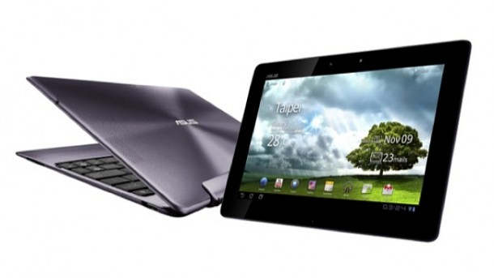

**3.1. Дидактичні можливості мультимедійних засобів**

**На основі аналізу робіт вітчизняних і зарубіжних дослідників, педагогів, психологів було показано,** що використання мультимедіа дозволяє вирішити дидактичні питання з великим освітнім ефектом, може стати засобом підвищення ефективності навчання, значно скорочує час, відведений на вивчення обов'язкового навчального матеріалу, дає можливість істотно поглибити і розширити коло розглянутих проблем і питань.Дидактичні можливості мультимедійних засобів:

* посилення мотивації навчання; активізація навчальної діяльності учнів, посилення їх ролі як суб’єкта навчання діяльності; індивідуалізація процесу навчання, використання основних і допоміжних навчальних впливів, розширення меж самостійної діяльності школярів;
* урізноманітнення форм подання інформації та типів навчальних завдань; створення навчального середовища, яке забезпечує "занурення" учня в уявний світ, у певні соціальні і культурні ситуації; постійне застосування ігрових прийомів; забезпечення негайного зворотного зв’язку, можливість рефлексії; можливість відтворення фрагмента учбової діяльності.

Педагогічний працівник сучасної школи повинен у повсякденному житті і роботі застосовувати такі засоби інформаційних комп'ютерних технологій (ІКТ):

* вміти застосовувати комп'ютер і периферійне устаткування;
* вміти застосовувати прикладне програмне забезпечення і графічний інтерфейс на рівні користувача;
* вміти застосовувати комунікаційні засоби (електронна пошта, Інтернет) на рівні користувача;
* мати уявлення про різні медіаресурси і вміти ними скористатися;
* мати уявлення про норми роботи з інформацією;
* вміти застосовувати санітарні норми і правила при роботі з комп'ютером;
* мати уявлення про інформаційні та освітні ресурси (електронні педагогічні ЗМІ, освітні портали);
* вміти використовувати презентаційне обладнання та працювати з різними видами інформації.

Людина сприймає інформацію по різних каналах: зоровий, слуховий, дотиковий, смаковий, нюховий. При збереженні інформації на комп'ютері і подальшому її використанні працюють тільки два перших канали - зоровий і слуховий.Інформацію, яку ми сприймаємо візуально, можна розділити на 3 види: тексти, таблиці (структуровані тексти),діаграми, графіки (графічні уявлення оброблених текстів, формул), зображення (фотографії, ілюстрації, відеофрагмен-ти).Використання ілюстрацій, анімацій і звуку в освітній діяльності стає все більш важливим і у зв'язку з впровадженням в повсякденне життя засобів мультимедіа. Учитель може або залишатися на позиціях «школи пам'яті», змушуючи дітей запам'ятовувати навчальні матеріали, або створювати «школу сприйняття», допомагаючи дітям сприйняти необхідні знання, зокрема, за допомогою аудіо-відео-зорових образів та ілюстрацій.

Таким чином, створення наочних матеріалів з використанням мультимедійного проектора має значення, що є показником важливості та актуальності роботи учителя.

При вивченні іноземної мови важливе не тільки оволодіння знаннями, а і напрацювання умінь та доведення до автоматизму навичок. Це може бути досягнутим лише при багаторазовому повторенні. В цьому випадку комп’ютер може виступати в якості репетитора, який враховує індивідуальні особливості учня.

*Інтерактивне навчання на основі мультимедійних програм дозволяє більш повно реалізувати цілий комплекс методичних, дидактичних, педагогічних і психологічних принципів, робить процес навчання більш цікавим і творчим. Можливості враховувати рівні мовної підготовки учнів є основою для реалізації принципів індивідуалізації і диференційованого підходу в навчанні. При цьому дотримується принцип доступності і враховується індивідуальний темп роботи кожного учня*

**3.2. Технології створення та застосування мультимедійних**

**презентацій**

Основною формою роботи з проектором є створення презентацій. Презентація - система взаємопов'язаних складних об'єктів - слайдів, кожен слайд може складатися з тексту, малюнка, кліпу і звуку. Процес створення презентації в Microsoft PowerPoint складається з таких дій, як вибір загального оформлення, додавання нових слайдів і їх вмісту, розмітки слайдів, оформлення слайдів, вибору та зміни колірної схеми, застосування різних шаблонів оформлення і створення таких ефектів, як ефекти анімації при демонстрації слайдів.

Створюючи презентації, треба пам'ятати, що вони повинні відповідати вимогам, що пред'являються до будь-якої наочності:

* простота (управління);
* помірне естетичне оформлення слайда;
* відповідний стиль подачі матеріалу;
* відсутність складних граматичних структур або суцільного тексту в молодших класах.

Самостійно створені презентації вимагають серйозної підготовки, але вони можуть відповідати найрізноманітнішим запитам. Саме тут проявляється індивідуальність учителя, його бачення матеріалу. Ці програми стали важливою допомогою в роботі з навчання іноземним мовам.Створюючи презентацію, можна врахувати конкретних учнів, їх здібності, навченість, таким чином, здійснюється особистісно-орієнтоване навчання.

При навчанні граматичної сторони мови важливо використовувати різноманітні типи вправ, такі як:

* репродукція - імітаційне відтворення граматичного мовного зразка;
* підстановка - наповнення мовного зразка іншими лексичними одиницями, відомими учнями;
* розширення - включення до мовного зразка відомих прикметників і прислівників;
* трансформація - перебудова заданого зразка;
* комбінування - об'єднання окремо відпрацьованих граматичних структур в логічно пов'язані висловлювання.

Форми і місце застосування мультимедійних презентацій (або навіть окремого її слайда) на уроці залежать від змісту цього уроку, мети, яку ставить викладач.

**Мультимедійні презентації можливо застосовувати:**

* при вивченні нового матеріалу, щодозволяє ілюструвати матеріал різноманітними наочними засобами; застосування особливо вигідно в тих випадках, коли необхідно показати процес утворення граматичної структури або побудова різнотипних пропозицій;
* при перевірці - забезпечує поряд з усним, візуальний контроль знань;
* при закріпленні нової теми, для учня-це самоперевірка і самореалізація, це хороший стимул, це спосіб діяльності і вираження себе; для вчителя-це засіб якісного контролю знань;
* для поглиблення знань - як додатковий матеріал до уроків.

Отже, процес створення слайдів складається звибору загального оформлення, додавання нових слайдів і їх вмісту, розмітки слайдів, оформлення слайдів, вибору та зміни колірної схеми, застосування різних шаблонів оформлення і створення таких ефектів, як ефекти анімації при демонстрації слайдів. При навчанні граматиці важливо використовувати різноманітні типи пропозицій. А методика використання презентацій безпосередньо залежить від мети і завдань даного уроку, а також її можна застосовувати на різних етапах вивчення граматичного матеріалу.

Застосування презентацій на уроках дає можливість використання анімації, зміни і виділення найбільш значущих елементів за допомогою кольору, шрифту, нахилу, розміру. Так на приклад, при поясненні утворення питальних речень в англійській мові учні бачать, як поступово перебудовується просте речення в питальне. При необхідності можна повторити той чи інший етап. Крім того, у презентації можна додати фотографії, схеми або таблиці, що ще більше підсилює ефект впливу. Подібна візуалізація веде до кращого засвоєння матеріалу.

У процесі навчання можливе створення найрізноманітніших презентацій, які можна розділити на різні тематичні категорії. Наприклад, навчальні презентації, які застосовуються на уроках, відрізняються:за видами мовленнєвої діяльності (при навчання читання, аудіювання, говоріння чи письма); за видами мовної діяльності (при навчанні лексиці, граматиці чи фонетиці); за видами опор (змістовна, смислова, вербальна, ілюстративна).

Узагальнюючи деякий досвід складання та застосування презентацій на уроках, слід дотримуватись, на мою думку, таким рекомендаціям:

1. Весь урок не повинен бути побудований на презентації. Слайди презентації можна використовувати під час пояснення, закріплення або створювати проблемну ситуацію на уроці.
2. Відбір матеріалу для презентації повинен відповідати принципам науковості, доступності, наочності. На уроках англійської мови метою презентації можуть бути: формування умінь і навичок; супровід пояснення вчителем нового матеріалу; первинне закріплення знань; узагальнення та систематизація знань. Формування умінь і навичокчастіше проходить у вигляді бесіди з учнями. Запитання такої бесіди доцільно візуалізувати в слайди, але не у вигляді простого тексту. Питання можуть бутипредставле-ні як невеликий відеоряд, фото, малюнок, що вимагає коментаря, таблицею.
3. Згадуючи вивчений матеріал, можна навести 1-2 слайда з попередньої презентації (якщо така була), причому їх оформлення не варто різко міняти під новий фон, так краще спрацьовує асоціативна пам'ять.
4. При поясненні нового матеріалу найбільш обширні можливості самої презентації та її оформлення. Послідовність показу і логіка побудови залежать від змісту досліджуваного матеріалу, особливостей сприйняття учнями класу, індивідуальності вчителя.
5. Слайди бажано не перевантажувати текстом. Краще розмістити короткі тези, дати, імена, терміни. Найбільш важливий матеріал, що вимагає обов'язкового засвоєння, краще виділити яскравіше, оригінальніше для включення асоціативної зорової пам'яті.
6. У презентацію узагальнюючого уроку можна включити схеми, таблиці, діаграми. Фрагменти слайдів презентації, які використовувались раніше,можна перегрупувати з метою проведення порівняння або аналізу і представити учням.Найбільш продуктивнимибули презентації, в яких після пояснення або представлення матеріалу, були розміщені вправи на закріплення або контроль. Ці вправи учні проробляють прямо з екрану індивідуально або фронтально. Можливість показати правильну відповідь дозволяє організувати взаємо-або самоперевірку швидко і ефективно.

Можна побачити цілий ряд переваг презентації PowerPoint в:

* поєднанні різноманітної текстової аудіо-та відеонаглядності;
* можливості використання для презентацій як інтерактивної, так і мультимедійної дошки, що дозволяє краще систематизувати новий лексичний, граматичний і навіть фонетичний матеріал та створити підтримку під час навчання всіх видів мовленнєвої діяльності;
* можливості використання окремих слайдів в якості роздаткового матеріалу (опори, таблиці, діаграми, графіки, схеми, колажі, роздруківки на папері);
* можливості управління увагою учнів за рахунок ефектів анімації і гіперпосилань;
* можливості використовувати різноманітні форми організації пізнавальної діяльності (фронтальну, групову, індивідуальну);
* активізації уваги всього класу;
* підтримці пізнавального інтересу учнів, посиленні мотивації навчання, а також ефективності сприйняття і запам'ятовування нового навчального матеріалу;
* здійснення контролю нових знань і систематизації вивченого матеріалу;
* економії навчального часу;
* розвитку креативних здібностей в організації навчальної діяльності.

**3.3.Вимоги до створення учнівської презентації як засобу подання**

**самостійної дослідницької роботи учнів**.

«Мистецтво навчання є мистецтво пробуджувати в юних душах допитливість і потім задовольняти її». - А.Франс.

Саме бажання висловити своє ставлення до навчальної теми уроку, свою зацікавленність й спонукає учня створити власну роботу (презентацію) і потім представити її своїм однокласникам, переборов власну невпевненість.

«Успіх у навчанні – єдине джерело внутрішніх сил дитини, які породжують енергію для переборення труднощів, бажання вчитися». - В.О. Сухомлинський.

А потім радіти своїм результатам.

Важливим моментом при роботі вчителів з мультимедійними презентаціями є підготовка і проведення учнями презентації як дії, тобто презентування, демонстрація учнями створеної мультимедійної презентації. Це потужний та унікальний засіб для формування в учнів вмінь виступати перед аудиторією, коротко формулювати свою думку, структурувати свою доповідь, використовувати різні мультимедійні засоби і можливості (зображення, звукозаписи, відеофільми, гіперпосилання на інші веб-сайти або файли) для ілюстрування ідеї, гіпотези, висновків. В учнів формуються навички стисло й чітко представити результати досліджень, а також навички вдало відбирати найяскравіші переконливі факти для демонстрування думок, ідей. Важливим аспектом правового виховання учнів стає вміння посилатися в презентації на використані джерела інформації.

Програмою навчання крім розробки та створення прикладу учнівської мультимедійної презентації передбачається створення презентації, яку вчитель демонструє учням для супроводу вступного заняття на початку проведення навчального проекту, так званої учительської презентації. Вимоги до створення такого методичного мультимедійного продукту дещо інші ніж до створення прикладів учнівських робіт. Учительська презентація може бути продемонстрована учням на початку проекту, а також може бути використана учнями для самостійного перегляду під час роботи над навчальним проектом. *Вона має зацікавити учнів, спонукати їх до самостійної роботи, до проведення дослідження, пов’язаного з темою навчального проекту.*

Тому на початку такої презентації можуть бути вміщені цікаві, провокуючі проблемні запитання. Основні запитання мають бути сформульовані таким чином, щоб вони чітко окреслювали проблему, стимулювали розвиток навичок мислення учнів, спонукали їх до роботи у проекті. В цій презентації, яка теж має відповідати віку учнів, можуть бути вміщені завдання для учнів, розподіл груп у проекті, етапи роботи та терміни їх виконання. Така учительська розробка може містити корисні для учнів посилання на друковані та Інтернет джерела, з яких учні можуть одержати додаткову інформацію. В презентації вчителя можуть бути вбудовані файли з формами оцінювання розроблених учнями робіт, тести для самоконтролю знань та навичок.

Організація самостійної роботи за допомогою інформаційних технологій забезпечує оптимальну для кожного конкретного учня послідовність, швидкість сприйняття матеріалу, можливість самостійної організації роботи; формує навички аналітичної і дослідницької діяльності; забезпечує можливість самоконтролю якості здобутих знань і навичок; заощаджує час учня, сприяє формуванню комунікативної (граматичної, країнознавчої, лінгвістичної) та інтелектуальної компетенції учнів.

**IⅤ. Власні Методичні розробки**

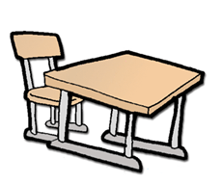

**Цикл уроків**

**Види завдань**

**для формування і розвитку мовленнєвих компетенцій**

**(аудіювання і читання)**

**на уроках англійської мови**

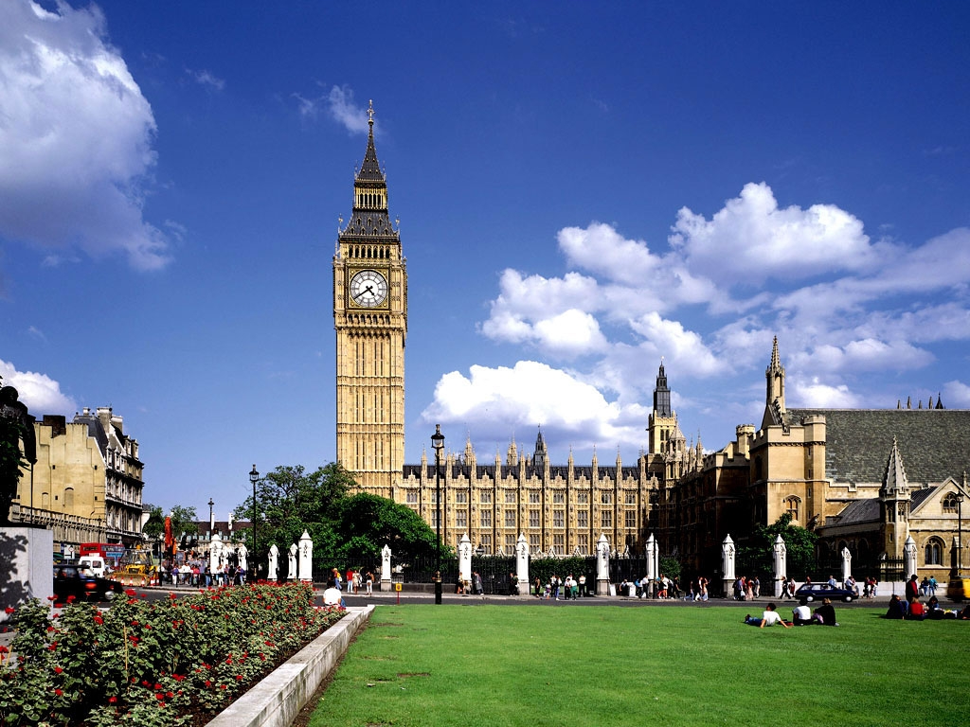

**Form 8. Great Britain**

**ТНE ORIGIN OF TOWNS**

The origins of towns and cities differ according to race and circumstances, but it is possible to find some common features.

When the Romans came to Britain, they found it a land of forest and swamp. In order to move their troops about rapidly, they built roads. Camps for soldiers were constructed at road Junctions. These sites of old Roman camps became centers of trade and today still exist as towns or cities.

Roman influence is always evident in names of towns ending with *-caster, -Chester,* because *"castrum"* in Latin denoted a fort, and *"castra"* — a camp. The Romans were fond of warm water baths, and the city of Bath owes its origin to the possession of a naturally warmed spring.

When the Romans had departed (in 410 В. С.) the English swept over the country and destroyed almost all the civilization, which Rome had established. The Anglo-Saxons disliked living in towns They lived in small agricultural villages and in houses mainly built of wood.

When the English became Christians, abbeys were built in different parts of the country. Later, they became centers of trade, and towns grew up around them.

Then, the English had to fight the Danes. Under Alfred the Great and his successors, each county of England was ordered to fortify one place as a centre against attack.

Around the large medieval estates, many towns began to develop. The Normans built castles inside old boroughs. Round other Norman castles towns appeared. Ports were established too on the South Coast.

**Listening Comprehension Activities.**

*Pre-Listening Activities*. Before you listen, study the following vocabulary. Match the words with their definitions and guess their meaning.

origin a) soft wet ground

circumstances b) self-governing area

influence c) feel that you should do something for the person because that person

has done something for you

owe d) the beginning; the start of something

county e) a large piece of land in the country that one person or family owns.

estate f) one of the parts of Great Britain swamp g) the facts that are true when something happens borough h) the power to change what somebody believes or does medieval i) of the years between about 1100 and 1500 in Europe

*While-Listening Activities*.

1. Listen and say where the suffix *-caster* has come from.

2. Listen again and complete the sentences with the most suitable phrase:

1).When the Romans came to Britain, they saw...

1. how beautiful it was.
2. it was a land of swamps and forests.
3. large medieval castles all over the country.

2.The Romans built roads in Britain in order to...

a) build fortresses. b) start the war. c). move their troops about rapidly.

3. The Romans constructed camps for soldiers…

a) at road junctions. b) near the big cities. c) in small agricultural villages.

4. When the English became Christians,

a) they had to fight the Anglo-Saxons.

b) they had to build churches.

c) they built abbeys in different parts of the country.

5. In 410 В. С. the Romans...

1. left England. b) destroyed the English towns. c) built the city of Bath.

6. The Normans built castles...

1. around the large medieval castles. b) inside old boroughs. c) near the ports.

*Post-listening Activities*

1. Answer the questions.

1. What did Britain look like when the Romans landed on the island?
2. Where were the centers of trade situated?
3. What did the word "castra" in Latin mean?
4. Who destroyed almost all the civilization after the Romans had left?
5. Where did the Anglo-Saxons use to live?
6. Where did the English use to build their towns?
7. Where were the first ports built?
8. Where was the city of Bath built?
9. Who and what influenced the development of Great Britain?

10) Can you tell now what new facts from the history of Great Britain you have learnt while

listening to the text?

2. Complete the sentences.

1. After the Romans' departure, the English destroyed …….
2. The Anglo-Saxons didn't like living …….
3. The Anglo-Saxons lived in ………
4. Their houses were built of ……….
5. When the English became Christians, ……. were built all over Britain.
6. Around the large medieval estates, ……. began to develop.
7. On the South Coast ……. were established. 8) Towns appeared round the Norman …………

**THE UNITED STATES OF AMERICA**

Listening.

TEXT I. **A Visitor’s Impression**

Washington's street plan seemvery complicated to a visitor. Fortunately for sightseers, all themain buildings that the city so interesting are to be found in groups. The Cap­itol Hill group is perhaps the most important, if you are interested in the law-making cen­tre of the United States. The first port of call for you is the Capi­tol, with its great Hall of Repre­sentatives and Senate Chamber. Many tourists come to Wash­ington every summer to see the nation's capital. Let us get ac­quainted with some of its sights.

**The Capitol** is the seat of the US Congress. Building of the Capitol in Washington, D. C was begun in 1793. Its cornerstone was laid by the President amid great pomp. Music sounded and artillery fired salutes as George Washington declared the stone "well and truly laid". In 1800 the building was partly completed, and Congress, removing from Philadelphia, met here, for the first time in the new capital. Here the mani­fold political forces affecting the destinies of the land met in dramatic conflicts. The capitol Building domi­nates all Washington. It stands on the hill rising above the Potomac River. The site was chosen by Pierre L'Enfant when he sought to lay out the capital the Capitol consists of a central building crowned by a great dome and connected at each end by galleries with a large wing. The north wing contains the Senate Chamber, and the south wing — the House of Representatives.

The great central dome ap­pears too heavy for the low, facade. Topping the dome in the 19-foot bronze statue of Freedom by Thomas Crawford. She watches, calm and unruffled, over all the things that are done in her name in the building below. The 36 columns which surround the lower part of the dome represent the states in the Un­ion at the time this impressive structure was designed. Beneath the dome is a monumental hall called the Rotunda, decorated with works of art relating to American history.

Both Chambers of the Con­gress are open to public, they have visitors' galleries, there is a special gallery for foreign dip­lomats. Special places are set aside for press, radio and TV representatives. Inside the Cap­itol among the most precious relics of the past, the original of the Declaration of Independ­ence may be seen. The names of those who had signed it are hard­ly visible except John Hancock's bold signature, written so that the King of England might read it without his spectacles. Inaugurations of presidents and vice-presidents are held in front of the Capitol.

***The White House*** Every President except Washington lived in the White House. The Executive Mansion, as it was originally known, is the oldest public structure in the city. The cornerstone was laid on October 13, 1792, on the 300th anniversary of Columbus landing at San Salvador. It was the same year that James Hoban, an Irish-American, won a prize of 500 dollars offered for the best design of the "Pres­ident's House", according to L’Enfant designation.

The home of the president of the United States gets its name from its white walls. But the White House wasn't always white; its original colour was grey. During the war of 1812— 1814 the British burned most of the public building» in Wash­ington, including the President’s Palace. Its walls were still standing, but the sandstone was so streaked with water and smoke that it seemed beat to point it white to cover the scars of a fire. That done, it began to be called the "white house". It has been white ever since. Dur­ing the administration of Theo­dore Roosevelt "White House" appeared on the President's sta­tionery and the term became official.

Thousands of Americans flock to visit President's home and office. They are admitted to see the Green Room; the Blue Room, where ambassadors and ministers of foreign countries are received; the State Dining Room and the East Room, used for public re­ceptions. The Oval Office — the President's Office — is in the west wing of the White House.

*Pre-Listening Task*

1. Write down three facts you know about Washington.

2. Look at the photos. How many of the places or buildings do you recognize?

*While-Listening Task*

Listen to the text "A Visitor's Impression". Read the sentences.  
Put "+" next to the true sentences and "-" next to the false ones.  
1) Visit Washington and you'll know America well enough.

2) The constant trade of politics penetrates the place as fi­nance does Wall Street.

3) Washington is the biggest city in the world.

4) Streets in Washington do not have names, they have numbers and letters.

5) There are dwellings everywhere in Washington.

6) The White House is the President's residence.

7) You can make an excursion along the public rooms and it will not take you more than twenty minutes.

8) As a place of interest, the White House may be a rarity in Washington.

9) The White House is the only government institution in Washington.

10) The Capitol is a mixture of different architectural styles.

11) There is an underground train that runs between the Capitol and the Senate and House Office Building which is admired by children.

*Post-Listening Task*

1. Answer the questions**.**

Is Washington the biggest city in the world?

How are the streets called in Washington?

Are there dwelling houses in Washington? Where do they live?

Why do you think the author of the letter has learnt more of America in Washington?

TEXT II. **A TOUR AROUND WASHINGTON**

Let’s pretend we’re riding a duck truck, a bus that drives on the land and then floats in the water.

So, first we see a hill covered with trees, the Capitol Hill.At the top of the Capitol Hill is a white building, the Capitol where Congress meets. Then we drive to the different museums. In AIR and SPACE MUSEUM we can touch a moon rock and see old planes. In the AMERICAN HISTORY MUSEUM we can see dresses from all the first ladies. After the museums we see the WASHINGTON MONUMENT to honour the first president. Our duck turns a corner and we see the best building in Washington, the White House. 1, 5 mln people visit the house every day! We are going to visit some more places in Washington but will tell about them the other time.

*While you are listening* to the text, do the tasks on your cards.Circle the letter for the best answer.

1. At the top of the Capitol Hill is…

a). the White House; b). a white building; c). a museum.

2. In AIR and Space Museum we can…

a). touch a moon rock; b). touch dresses from all the first ladies; c). touch old planes.

3. … people visit the White House every day!

a).1, 5 mln; b). 2 mln; c). 0, 5 mln.

TEXT**. MY FIRST DAY IN LONDON**

I’ll never forget the day when I first set foot in London. I came from a quiet little town in Ukraine.

I had never lived in a big city before, so London was a new world for me and I tried to find out more about it for myself. The general opinion abroad is that London has fog or rain, or both, every day of the year.

On the day that I arrived it was fine and warm, and the sky was cloudless. In Ukraine at that time the snow was still melting, and there was mud and sleet everywhere in the streets and parks.

On the day I went for a walk in Kensington Gardens , the weather was beautiful; a slight wind was blowing and you could smell spring in the air. I found the way there quite easily. When I got my first sight of the gardens, the beauty of it took my breath away. The trees were just bursting into leaf, fresh and green, and there were beds of spring flowers, red and yellow and blue.

People were walking about, and, to my surprise, they were walking not only alone the paths but also across the grass. They wore light spring clothes. I passed a pool, in which ducks were swimming; children were playing in the playgrounds.

It was time for me to go home, but which way was it? I hurriedly turned down one path and found myself in Hyde Park. I ran to the left and to the right, asked some people for the way to the street where I had stayed, but I found to my horror that I could not understand what they said in reply.

I walked through the park till I came to a big open place where a group of people was listening to a man standing on a chair. From time to time they were asking questions or making remarks and sometimes they were laughing at the speaker. Another group was singing loudly. This was a famous Hyde Park meeting.

When I was terribly tired, I got to the park gate and came out into the street. Motorcars, bicycles, buses were running, people were hurrying along. I crossed the street on to an island where I found a policeman who explained me the way to my hotel.

***Pre-Listening Activities***. Before you listen, answer the questions:

Have you ever been to a strange place alone?

Have you ever lost your way in an unknown place?

What places in London would you like to see and visit?

Do you know what the weather is like in London now?

Is it different from the weather in Ukraine?

***While-Listening Activities.***

**1.** Listen to the text and choose the most suitable heading for it.

a).Dangerous Adventure; b).Strange Tourist; c).My First Visit to London; d). Spring in London.

**2**. Choose the correct ending to complete the sentence.

The author during his first visit to London…  
 a) ...was surprised to see mud and sleet in the streets.

b) ...attended a mooting in Hyde Park.

d) ...lost his way and had to ask a policeman to help him.

**3**. Listen again and fill in the gaps with the correct verbs to complete the following sentences.

a). I ... never ... in a big city before. (had lived/ had been)

b). On the day that I ... it ... fine and warm .(arrived / came)

c). In my native town it... early spring, and the snow ... still... (was melting / was gone)

d). On the day I... for a walk in Kensington Gardens, the weather ... beautiful, a slight wind.... ( went / came)

e). People in the park ... along the paths, and also across the grass. (were walking / were wandering)

f). They ... light spring clothes. (wore / had on)

g). I ... a pool, in which ducks ..., and in the playgrounds nearby children... .(passed / went by)

h). I ... some people for the way to the street where I.... (asked / said to)

i). When I... already tired, I got to the park gate and ... out into the street. Motorcars, buses, bicycles ... and people ... along. (were running / going; were hurrying / was hurrying).

***Post-Listening Activity.***

**1. Make up questions, write them down and ask your partner to answer them.**

What Who How Where

1. city does the author describe?
2. did he come from?
3. was London to him?
4. is the general opinion of London weather?
5. did he go for a walk?
6. did he see in the park?
7. were people dressed?

h) were the ducks swimming?

i) did he find himself?

j) did he ask passers-by were other for? k) was standing on the chair?

1) people doing?

m) were they laughing at?

n) place did he get to at last?

o) did he find the policeman?

**2. Choose the proverb, which is the most suitable to the contents of the story.** a) East or West, home is beat. b) All is well that ends well.

c). Every country has its customs. d) So many countries, so many customs.

**Glasgow**

**Glasgow** is the third largest city in Great Britain. It lies on the river Clyde in Scotland. Glasgow is a very old city. The University of Glasgow was founded in 1450. The famous English writer Daniel Defoe said that Glasgow was the cleanest and the most beautiful city in Great Britain. James Watt studied at Glasgow University. He became a famous engineer and constructed a steam engine. Scotland is rich in coal and iron, so Glasgow grew into a large city. There are big engineering plants and textile factories in Glasgow. Ships that are built in the shipyards of Glasgow sail in many seas and oceans. Glasgow port is the fourth important port in Great Britain.

Glasgow University is the centre of culture in the city. People from differ­ent countries visit the old university. They can see the examination halls, the Library and the Museum with old books and pictures.

In the centre of the city you can see George Square. In the middle of this square there is a monument to Walter Scott, a great English writer. There are a lot of parks and squares in Glasgow.

***Pre-Listening Activity***

the Clyde [klaid] — Клайд

steam engine [,sti:m 'end3in] — парова машина

James Watt ['d3eimz wot] — Джеймс Ватт

iron ['aian] — залізо

Daniel Defoe ['daenjal 'defou] — Даніель Дефо

еngineering plants — машинобудівні заводи

Walter Scott ['wDlta skat] — Вальтер Скотт

shipyard — суднобудівна верф

to sail [sell] — плавати (про кораблі)

was founded — був заснований

***Post-Listening Activity***

Find the sentences corresponding to the text and translate them into Ukrainian.

1. Glasgow is the third largest city in Scotland.

2. Glasgow stands on the Clyde.

3. Glasgow is a very old city.

4. Daniel Defoe studied at Glasgow University.

5. Glasgow grew into a big industrial centre, because of coal and iron round the Glasgow region.

6. Glasgow is one of the largest ports in Great Britain.

7. There are many plants and factories in Glasgow, but they are not big.

8. Many tourists visit the City library and History Museum.

9. In the middle of George Square there stands the monument to Walter Scott.

**Everything starts from our native home, native symbols and protective signs.**

**Storks and poplars, snowball trees and periwinkles, wells and windmills, mallows and marigolds are the part of Ukrainian life**.

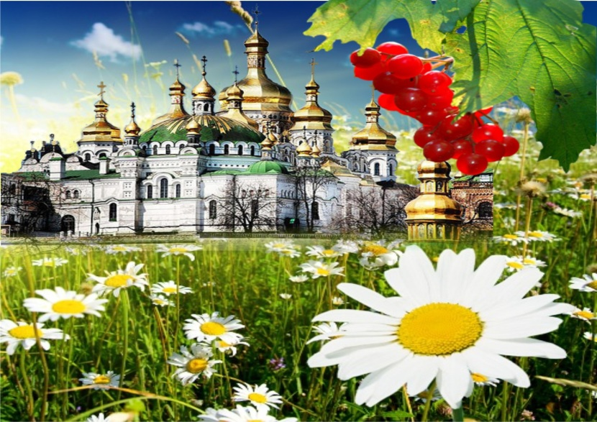

**FORM 5**. Reading

**Read the text.** **OLD KYIV**

Our capital is a very old city. It had two main parts: the “Upper Town” and the “Lower Town” (Podol).

There were big walls around the Upper Town. There were four gates in the walls. Now you can see only the Golden Gates. In the centre of Upper Kyiv there was Sophia Cathedral. Rich people lived in the Upper Town.

The working people lived in Podol. Cows, goats and other domestic animals lived with them in Podol too. The working people built nice houses and churches in Old Kyiv. They could make many things. They were good craftsmen. The men defended Kyiv against enemies.

***Mark the statements true (T) or false (F)***

1. Our capital is a very young city.

2. There were not any walls around theUpper Town.

3. There were four gates in the walls.

4. Rich people lived in the Upper Town.

5. The working people lived in Podol.

6. There were no domestic animals in Podol.

7. The men couldn't defend Kyiv against enemies.

'Upper Town — центр міста craftsmen - ремісники

'Lower Town — околиця defend – захищати

**LISTENING**

Listen to the text **Khreschatyk Street**

Kyiv is the capital of our country. It is the largest city in Ukraine.

We are proud that our capital is one of the best and oldest cities in the world.

Khreschatyk is the main street in Kyiv. It is not very long, but it is wide and straight. You can see many cars and trolley buses in Khreschatyk. There are many big green trees in it. A lot of people go to Khreschatyk every day. Some of them go shopping because there are many good shops and big market there. Other people go to the cinema, look at the fountains or sit on the benches.

In the evening many people walk in Khreschatyk. There you can see many bright lights.

People like the main street of Kyiv because it is nice and green.

Test 1*. Listen to the text "KHRESCHATYK". Choose the right word to each sentence.*

1. Khreschatyk is the …street in Kyiv.

*A.* longest B. main

2. There are many …trees in it.

*A.* chestnut *B.* green

3. … people go to Khreschatyk every day.

A. a lot of B. a few

4. In the evening some of the people…in Khreschatyk.

*A.* walk *B.* ride

5. There you can see many … .

A.salutes B. bright lights

6. People …the main street of Kyiv.

A.don't like B. like

7. People are proud of its … .

A. capital B. native town

Test 2. **Listen to the text “WHO WERE THE KOZAKS?”**

1. Pre – listening

(new words: tsars, masters, freedom, empress, break up – broke)

*Match to make up word-combinations.*

1. national A. people

2. talented B. country

3. to win C. emblem

4. independent D. region

5. Zaporizhya E. victory

6. fight for F. freedom

*2.* Listen to the text **“Who were kozaks?”**

The word kozak means a free and independent man.

First Kozaks lived in Ukraine many hundreds years ago. But the most famous are Zaporizhian Kozaks. They were very brave and strong. They didn’t like tsars. They didn’t want to work for masters. They loved freedom. They made their own state — Zaporizhian Sich. They called their leader ‘koshovyi otaman’. The bravest one was Ivan Sirko. He won many victories.

The main idea of Zaporizhian Sich was to fight for independence of their native land. Scientists say that Zaporizhian Sich was a good example of a democratic state. Zaporizhian Kozaks were really free and independent people.

Russian Empress broke up Zaporizhian Sich.

Legends and songs brought us the names of these national heroes: Bohdan Khmelnytskyi, Petro Doroshenko, Ivan Mazepa, Petro Sahaidachnyi. Their names will live in hearts and minds of true Ukrainians forever.

*Match the parts to make up sentences “Who were Kozaks?”*

1. Theword "kozak" means…

2. First Kozaks lived…

3. They were very…

4. They called their leader…

5. Zaporizhian Sich was…

6. Legends and songs brought us…

7. The bravest one was…

8. Their names will live in…

A. brave and strong.

B. "koshovyi otaman".

C. the names of these heroes.

D. Ivan Sirko.

E. our hearts and minds.

F. in Ukraine.

G. afree and independent man.

H. a good example of a democratic state.

*3. Read the text again and choose a) or b) and complete the sentences*.

1) Kozaks were...

*a)not independent people*

*b)free people*

2) The main idea of Zaporizhian Kozaks was ...

*a)to be independent*

*b)to work for their masters*

3) Kozaks called their leader...

*a)tsar*

*b)koshovyi otaman*

*4) Ivan Sirko*

*a) broke up Zaporizhian Sich.*

*b) won many victories*

5)Kozaks fought for...

*a) independence of their native land*

*b)Russian Empress*

6)Kozaks were men who loved ...

*a)freedom and independence.*

*b)their masters.*

Writing

1. *Write a composition on the topic "My native city in Ukraine". Fill in the chart. Then write sentences.*

*Words to use:*

the name; the region; well-known people; places of interest; history/dates; legends/ heroes; symbol/emblem

It is in …… region.

It stands on the …… river.

(It) is …… years old.

(How many) …… people live here.

… was famous for ……

Well-known people …… lived and visited it.

There are many …… in it.

There is (no) legend about the city …….. .

Its symbol is …… .

You are welcome! (I am sure you'll love it).

1. *Spell Ukrainian cities in English. Use the table*

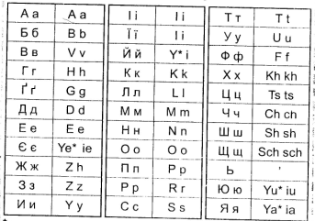

1. Тернопіль

2. Луцьк

3. Миколаїв

4. Одеса

5. Харків

6. Київ

7. Житомир

8. Рівне

9. Запоріжжя

10. Полтава

11. Черкаси

12. Івано-Франківськ

13. Херсон

14. Чернівці

**TOPIC:**

**“MY NATIVE**

**REGION”**

**SEVEN WONDERS OF VINNYCHYNA**

**Vinnychyna** is a region full of interesting historical sights that we may also call its own wonders.

Get to know seven of them:

1. **Brailiv town**
2. **Busha village**
3. **Shargorod town**
4. **Nikolai Pirogov’s house**
5. **Nemyriv Gorodyshche**
6. **Liadova village**
7. **Picturesque Tulchyn town**

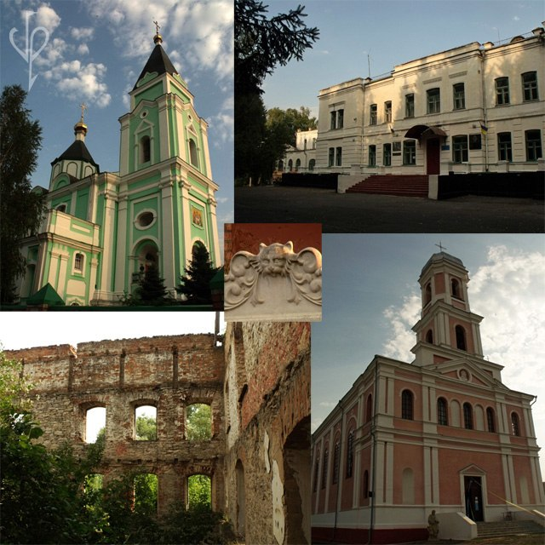**Brailiv town** is situated in Zhmerinka region. Brailiv is one of the oldest historical villages in Podillya. It borrowed its name from the names of the rivers Brala and Reeve, and the ancient town called Brahiriv.

The first settlement on this particular spot belonged to Tripillan civilization.

Catholic church with Trinitarian Monastery is a historical sight of Brailiv. The complex was built in 1740 by Franciszek and Stanislaw Pototsky. Later the Monastery was transformed into Orthodox Holly Trinity Monastery. The Monastery is located on the upland and can be easily viewed from any part of Brailiv. In the monastery there were 3 churches: Trinity, St. Anthony and Theodosius Pecherskys’, St. Nicholas’.

The brilliant composer Piotr Tchaikovsky, who wrote several splendid pieces during his stays at the house of Nadezhda Von Meck in Brailiv, dedicated to Brailiv his "Recollection of Dear Place" for piano and violin. Tchaikovsky and Nadezhda Von Meck Museum was opened in former Von Meck Palace.

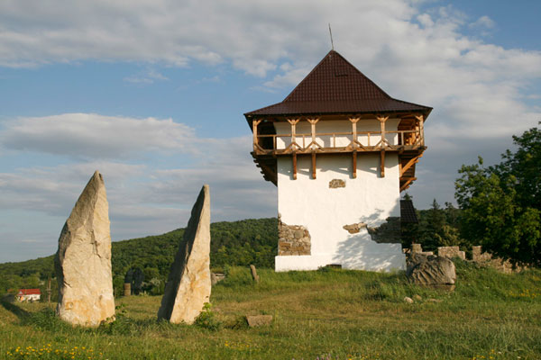**Yampil region** can boast not only of generous sunny valleys and fertile lands, but of impressive cultural heritage and spiritual wealth.

**Busha village** is a National Reserve in Yampil region. Hidden in a deep valley between the Murafa and Bushanka rivers, the village is attractive, first of all, due to the beautiful surrounding scenery with green mountains, swift rivers and spacious fields.

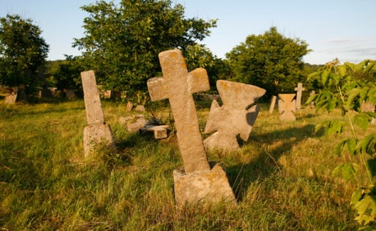 Busha is one of the oldest settlements in Podillya, has a unique set of six archeological, historical and cultural relics exhibited in the area of 16 ha. The old village cemetery in Busha makes part of the State Historical and Cultural Heritage Reserve.

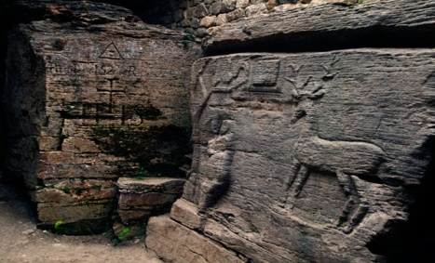**Busha** entered the history of Ukraine due to the liberation war of 1648-1654, which took place under the leadership of Bohdan Khmelnitsky. At that time it was a big city in Bratslavshchyna with castles, underground passages and towers. The remaining buildings and underground passages during the liberation war were destroyed. Anyone who happens to visit Haidamatsky Yar for the first time freezes in astonishment. The scenery of this place on the bank of the Bushanka river is very impressive. There are the first people pictures there.

**Shargorod Region** as a part of Podillya historic region, has passed complicated historic pathway. Many nations have owned this Land for centuries. Shargorod is the unique place of Eastern Europe where so many different cultures have coexisted for many centuries on its tiny territory.

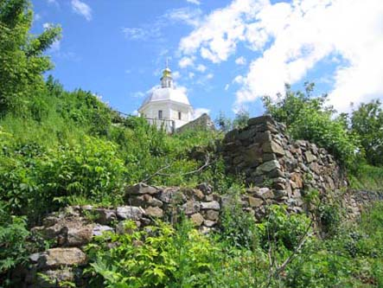The town of Shargorod started its active development when the territory became the property of well-known Polish Noble Sir Yan Zamoisky.

There are three architectural monuments of national significance in Shargorod: Roman Catholic Church of Saint Florian, Orthodox Monastery of Saint Nicolas, the Synagogue and six monuments of local significance including the family palace of Sir Zamoisky, the originator of the town.

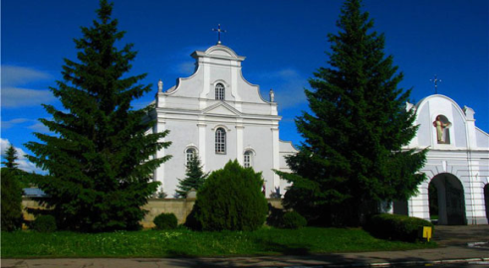 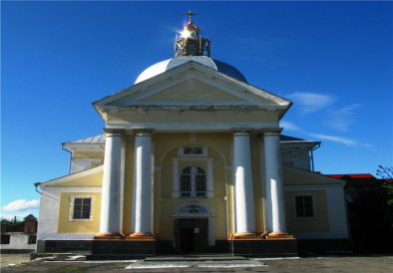 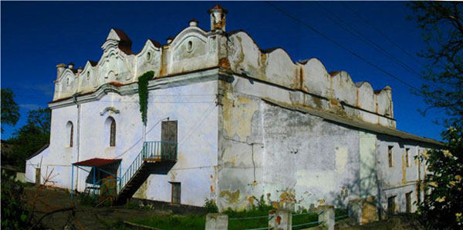

The last 20 years of **Nikolai Pirogov's** life were associated with **Vinnytsia**. Great scholar, the founder of the field surgery, father of the Russian Red Cross, doctor who saved life of the Italian patriot Giuseppe Garibaldi, all these definitions refer to Nikolai Pirogov. His estate near Vinnytsia was transformed into a museum with a small church and necropolis on its territory.

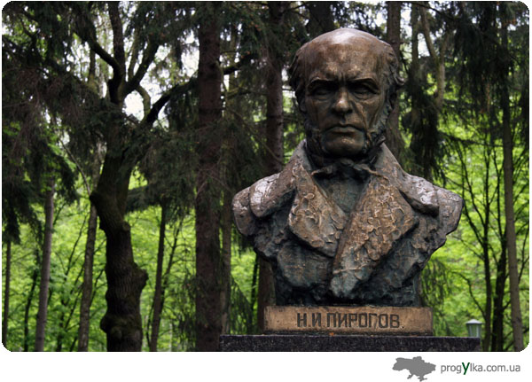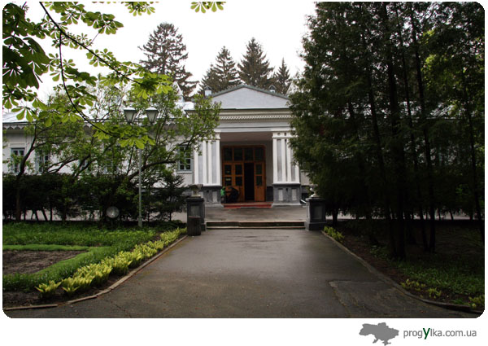

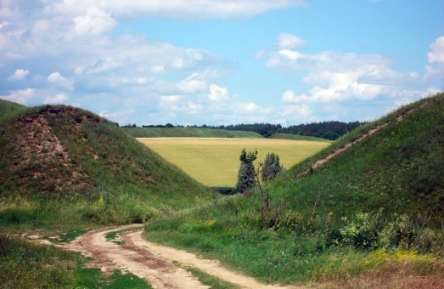**Nemyriv Gorodyshche,** located not far from **Nemyriv** city, represents remains of the ancient Scythian settlement and dates back to the 7th – 6th centuries B.C.

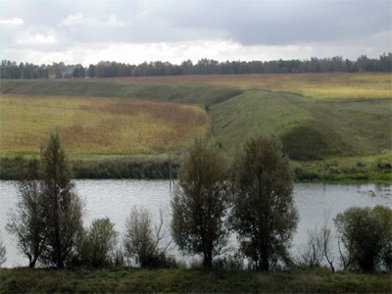The Scythian settlements or Nemyriv banks occupy field area of 150 ha, surrounded by the earth hill.

Nemiriv Scythian settlement was the biggest and the richest one among the similar findings discovered on the whole territory of the former Soviet Union. The remains of the Trypillyan settlement have been found on the same spot.

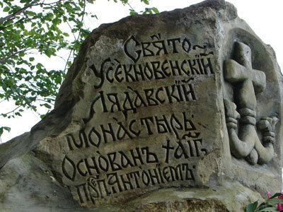

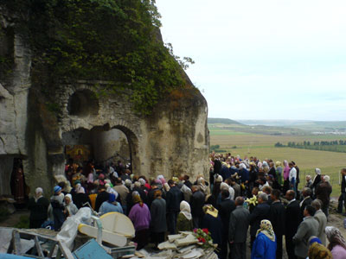**Saint Beheading Orthodox Pechersky** **(Cave)** **Monastery** was founded in the 11th century by Saint Antony. There is a legend that when Saint Antony Pechersky was returning from the Holly Mount Athos he liked the beauty of nature and that deserted place near **Liadova village**.

St Anthony settled in one of the caves. Later he founded the cave temple and also the Monastery, where St. Anthony educated and taught many monk brothers.

Located on the southern edge of the village on the hundred meter height of the steep chalky rocks, the Monastery is active today under the name of Saint Beheading Orthodox Pechersky Monastery.

A lot of pilgrims and visitors come to the Monastery every day. It’s the oldest architectural monument of the 11-19th century, an outpost of Orthodoxy in the southwest of our country.

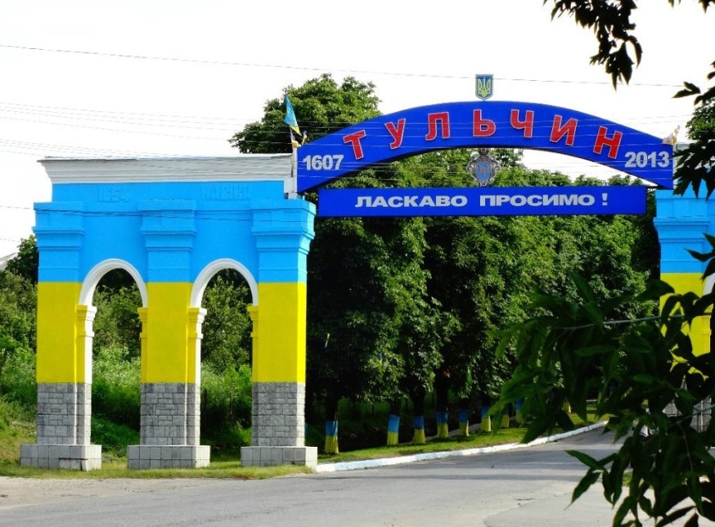**Picturesque Tulchyn** region is the land of our courageous ancestors, the breathing history land and preserving its own customs and traditions.

The region is known for its 15 natural preserves and wildlife areas with total surface exceeding one thousand hectares.

In 1726 Tulchyn became a residence of the Polish Magnate Stanislaw Pototsky and in 1775 was inherited by his nephew son Stanislaw Felix Pototsky. He transformed a small town to quite a developed city.

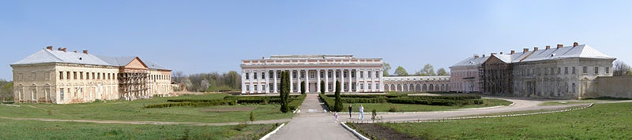

The visitors coming to Tulchyn for the first time see numerous cultural, historical and architectural attractions and relics that add a unique touch to the city image. The Majestic Palace ensemble of the Pototsky family, built in 1782 in classical style and turned its face to the town, remains the most valuable part of the cultural and architectural heritage possessed by Tulchyn.

The palace consists of a main two-storey building with the entrance decorated by 10 columns with 8 pilasters and then the two side buildings in the same style. Its roof was covered with copper. The glass galleries connect the main building with the two side buildings. Pototsky Palace is an architectural monument of the 18th century.

## Додатoк 3. Additional texts for reading and listening

### Kyiv

The capital of Ukraine is Kyiv. It is one of the most beautiful cities in the world. It is situated on the picturesque banks of the Dnipro River. More than three million people live there.

The streets of Kyiv are wide and nice. They are lined up with chestnut trees, lime trees and poplars. A chestnut is a symbol of Kyiv.

Kyiv is the political, economic, scientific, industrial and cultural center of Ukraine. There are over 20 higher educational establishments in Kyiv. There are many museums, art galleries, concert halls, theatres and cinemas in it. They are very popular with tourists. Kyiv is also famous for its attractive parks.

The city has a well-developed transport system. Many buses, minibuses, trolley-buses, trams and cars carry passengers around the city. There is also an underground, a railway station, an airport and a river port in it.

Kyiv has a long history and rich culture. That is why there are many places of interest there. It is one of the oldest cities in Europe. There are many ancient cathedrals and churches, museums and monuments, beautiful streets and squares in it.

The main street of Kyiv is Khreshchatyk. If you have never been to Kyiv you should start your sightseeing there. The street is only one kilometre long but is very impressive.

Kyiv is famous for its Kyivo-Pecherska Lavra. More than 80 buildings were built on its territory during 900 years of the monastery’s existence.For many people it is a saint land where they come to worship, to visit holy caves, to pray in the churches.

Tourists always go to have a look at the monument to Bohdan Khmelnytsky, the outstanding Ukrainian statesman and military leader.

The State Historical Museum of Ukraine is in Kyiv too. The exposition tells us about the history of Ukraine and its culture from ancient times to the present days.

The Golden Gates, St.Andrew’s Church, the monuments to Prince Volodymyr and Taras Shevchenko are the must of every tourist.

Kyiv Shevchenko Opera and Ballet House, Kyiv Ivan Franko Drama Theatre are well-known all over the country.

Any place is interesting in its own way and when we visit it we love this city and country more. Kyiv is growing, it also becomes more beautiful.

## Customs and Traditions in Ukraine

One of the most peculiar features of life in Ukraine which strikes any visitor to this country is the cherishing and preserving of many traditions and customs, sometimes very archaic as they may seem.

The Ukrainian people have the tradition to meet guests with bread and salt on a special towel which is called “rushnik”. It is a symbol of hospitality of the Ukrainian people. Embroided towels mark the celebration of all important occasions: engagement, marriage, birth, death, Christmas and Easter. Special towels are often used to serve ritual breads and in many homes a “rushnyk” is draped around icons or family portraits. The towel on the wall is our ancient custom. To accept the towel, to kiss bread symbolize unity, peace, deep respect among the people. This custom has become a good tradition in our country.

The traditional embroidery is another distinctive element of Ukrainian culture, the inexhaustible source of popular creative work. It is widely spread in various variants as clothes ornament and decoration of clothes and interior. Each region of Ukraine has its own style of embroidery. Embroidered shirts called “sorochky” were traditionally worn by both men and women.

Bread and salt are used as a symbol of welcome. These two foods are an essential part of everyday life and ceremonial occasions.

There are many traditional meals in Ukraine such as the one served on Christmas Eve when no fewer than 12 dishes are prepared without using meat or dairy products.

Ukrainian parties “vechornytsy”are a custom to spend free time in the evening with songs and poems, stories, jokes and dances.

The decoration of “pysanka” is a rich folk art tradition dating back to prehistoric times in Ukraine. Eggs symbolize the rebirth of life.

Batic is the technique used to apply designs in various colours.

One of the popular traditions is the famous Sorochintsy Fair in a village in the Poltava region called Velyki Sorochintsi. Every year the village welcomes guests from neighbouring countries and even from distant places.

Here everyone is doing something: selling, buying, singing and dancing. Whole rows of workshops are set at the fair.

You can buy some world famous Reshetilov’s embroidery. The famous masters are demonstrating their art, making milk pots. No one can resist tasting the borshch or galushky. You can see Gogol’s heroes-and Nikolai Gogol himself. The bandures, the violins, the accordions ring out merrily. Kobzar players recite.

Customs and traditions play a very important role, their social mission is to render rich spiritual values to young people. They adopt moral principles and norms and show solidarity of generations.

Kateryna Bilokur - Tragedy and Success

A century has passed since the birth of a great Ukrainian artist Kateryna Bilokur. Kateryna Bilokur was born in a peasant family in 1900 in the village of Bohdanivka near Yahotyn. She did not have any education and had to study by herself. She mastered literacy, read a lot and her soul craved for something unattainable .

The great word ‘artist’ seemed to her so magic and beautiful. She said to herself that sooner or later she would become an artist. She kept repeating that life without art wasn’t possible for her.

She had been very gifted in painting since her childhood. It was possibly the God’s providence that directed her hands, taught to discern colours and group the colour range. She began painting portraits of her relatives and villagers. In her later works Kateryna would extol a flower - the beauty of the land.

Her paintings derived from the life-giving source of folk creativity based on songs, legends, tales and decorative arts. She admired the patterns on household utensils, Ukrainian clothes, towels, but her tender poetic soul was mostly charmed by flowers that blossomed around her house, in the gardens, meadows and fields. She called them ‘my children’ considering them human beings. Some pictures have her own captions: “Painted from nature by K. Bilokur”.

She also called the flowers ‘the eyes of the Earth, the soul of the Earth’. Through them she comprehended nature and deepened her knowledge about it. She glorified flowers and said: “I’ll paint and paint flowers because I like to work on them so that I can’t find words to express my feelings to them, my great love for them”.

Kateryna Bilokur first exhibited her paintings in Poltava and Kyiv in 1940-1941. She was warmly welcome by her colleagues - Ukrainian artists and her way to recognition started.

But the Great Patriotic War began and her eleven paintings were burnt in Poltava museum. She lived through hardships and difficulties of this war. The 1950s saw another raise in her artistic career. Her works were exhibited in Moscow and other cities. The public was charmed by her pictures “Peonies”, “Still life with bread”, “Breakfast”, “Flowers and walnuts” and others.

But a well-known painter Kateryna Bilokur had lived all her life in pain and poverty; she did not have any family or children. Though the grave illness tortured her, she had to look after her sick mother. Great fame came later, after her death. The time has come to pay tribute: her works are exhibited in museums in Ukraine and abroad; a picture gallery bearing her name was open in Yahotyn; a street was named after her in Kyiv; a lot of books devoted to her life and works are published in many languages; The Bilokur Prize Fund was founded for praising the most talented artists and painters.

Match the beginning and ending of the following phrases from the text:

|  |  |
| --- | --- |
| 1. Sooner or later... 2. She had been very gifted in painting... 3. Her paintings derived... 4. Her tender poetic soul was mostly   charmed...   1. She also called the flowers... 2. I like to work on them... 3. She lived through... 4. A well-known painter Kateryna   Bilokur had lived all her life... | 1. by flowers that blossomed around her house, in the gardens, meadows and fields. 2. so that I can’t find words to express my   feelings to them.   1. she would become an artist. 2. hardships and difficulties of this war. 3. from the life-giving source of folk   creativity based on songs, legends, tales and decorative arts.   1. in pain and poverty, she didn’t have any   family or children.   1. since her childhood. 2. ‘the eyes of the Earth, the soul of the   Earth’. |

Key: 1-c; 2-g; 3-e; 4-a; 5-h; 6-b; 7-d; 8-f.

### Traditional Food

1. What is Ukrainians attitude to bread? What breads do Ukrainians like to eat?
2. What are the most commonly eaten dishes in Ukraine?
3. What is borsch made of?
4. How are the following foods important for Ukrainian cuisine: bread; cereal; dishes made of flour; cabbage; borsch; milk; meat; beverages; potatoes?

Ukrainian cuisine is rich and varied. Since ancient times bread has held a special primary position in the cuisine of Ukrainian people. Sour rye bread and white wheat bread are baked in Ukraine. For the common people bread has always been an object of reverence. It is used to bring divine blessings to the commencement of every farm task, the marriage ceremony, the birth of a child, the move to a new home and as a sign of hospitality.

Cooked cereal, wheat, barley, buckwheat, millet, oat or corn porridge are an ancient Ukrainian food.

The favourite dishes made of flour are dumplings and filled dumplings with various types of fillings: cheese, potato, cabbage, meat, buckwheat. Noodles made of egg dough are served with soup or with cheese.

The potato is most widely used vegetable in Ukrainian cooking. It is the necessary ingredient in all soups. Boiled or baked potatoes are served with meat, fish, cheese, cabbage, mushrooms and potato pancakes are usually served with sour cream.

Another important element in Ukrainian cooking is cabbage, particularly sauerkraut which is used to make cabbage soup (kapusniak) or is served with meat, pea puree or potatoes. Cabbage leaves are used in making cabbage rolls (holubtsi) which are filled with buckwheat, rice and meat.

In Ukraine soup or borshch must be served for dinner. Various soups made with meat, fish, vegetables or milk are popular but borshch remains the favourite one. It is made of vegetables among which beets and cabbage are predominant.

Meat is usually eaten on feast days, Sundays or at family celebrations. The most popular meat is pork and its products, such as ham, sausage, blood sausage, smoked bacon and salt pork.

Foods prepared of milk, dairy products have long been a part of Ukrainian cooking. Sour milk is a favourite drink throughout Ukraine; cottage cheese is eaten mixed with sour cream. Salty cheese of sheep’s milk (brynza) is made in Hutsul Region and Bukovyna.

Bread kvas, fruit or pickled cucumber juice, and birch sap are popular folk beverages in Ukraine. Tea is the most widely consumed hot beverage followed by coffee and cocoa. Alcoholic beverages such as vodka, wine, fruit liqueurs (nalyvka), alcohol with pepper and beer have been popular for many centuries.

### 

### Deruny - A True Potato Classic!

Deruny is a traditional Ukrainian dish made of potato which can best be described as small potato pancakes fried in oil and served with sour cream. Those on a diet would undoubtedly wince should they ever attempt to count the amount of calories in this dish but nevertheless if you’ve never tried this local specialty, you will not truly appreciate just what the potato means to Ukraine! What is more deruny served without sour cream has always been one of the main Lenten dishes, being nutritious, tasty and of course without any of the ingredients which are prohibited by the Orthodox Church during this period. The Belarus dish ‘draniki’ is similar to deruny and just as well-known, with Belarussians claiming that it was they who first created the dish as the potato, or ‘bulba’, has always been a symbol of the fertility of their land, arguing that it was this vegetable which helped Belarus become an agricultural country in the first place. Some local scientists even believe that the potato has always been grown in Belarus though this idea seems to be based on patriotism rather than thorough historical research. In fact the potato only came to these lands during the reign of Peter the Great at the end of 17th century. Peter came across the potato while he was on his legendary grand tour of Europe and sent a whole sack to his friend Duke Sheremetyev, ordering him to distribute the vegetable to different regions of the Russian empire where it was to be a staple of the peasant’s diet. The question whether deruny is a Ukrainian or Belarussian creation continues being a mystery but regardless the way to make it remains the same: first you grate a potato and make it into a liquid pulp. To this you add some starch and eggs and then fry the mixture in the pan, thus creating small pancake fritters. The words ‘deruny’ and ‘draniki’ are probably derivatives from the word ‘drat’ which means ‘to whip or flog’, the punishment which was often handed out to village peasants in Ukraine and Belarus by wealthy landowners. Probably the treatment of the potato reminded the peasants of this painful punishment and may be the reason how the dish came to be known as ‘deruny’ and ‘draniki’. Lithuanian and Jewish cuisines also have similar dishes, the Lithuanian delicacy being called ‘cepelini’ and the Jewish treat ‘latkes’. Deruny can be cooked and filled in different ways though the basic recipe, including sour cream, remains the same. Deruny stuffed with meat or curd or served with fried mushrooms are particularly good. Belorussian cooks usually put the prepared draniki into an earthenware pot and top it up with either butter, fried onion or fried mushrooms. The effect of this is enhanced if the pot is then placed into a hot stove for a couple of minutes. This keeps the draniki or deruny hot for a long time as well as creating a ‘melt in your mouth’ texture. Enjoy the meal!

### Holidays in Ukraine

Each country has its own customs, traditions and holidays. If to speak about Ukraine, we should tell about the most favourite holiday- New Year Holiday. People decorate the New Year tree and prepare presents for their relatives.

On the eve of January the 7th Ukrainians start celebrating Christmas. It’s the day of Jesus Christ’s birthday. People sing carols, cook a national Christmas dish named “kutіa”. Then people go to church.

Not long ago Ukrainians started celebrating St. Valentine’s Day. It’s the day of lovers when we give speсial cards and presents to our sweethearts. These are usually flowers and chocolates.

March the 8th is Women’s Day.

Easter Day comes according to the lunar calendar. It’s the Day of Jesus Christ’s Resurrection. People celebrate this Holiday because He died on the cross for our sake.

On May,1-2 Ukrainians celebrate the holiday of spring and beauty. All Ukrainians like these holidays because they can meet their close people and give them рresents.

On the ninth of May we celebrate Victory Day.

My favourite holiday is New Year’s Day. People get ready for this holiday long before it. They buy New Year trees and decorate them. Every year a fairy-tale comes to every house and every family on New Year's Eve. People believe that all their troubles are left in the previous year and the New Year will bring them hope and happiness and all their wishes and desires come true. It is a really wonderful holiday.

### Ukrainian Holidays Form 7

Very often we look forward to holidays to enjoy ourselves. As you know, the word “holiday” comes from the words “holy day”. The matter is that holidays were at first religious festivals, but nowadays many of them have nothing to do with religion, It would be right to say that for the great part of the population they have lost their religious significance and are simply days on which people relax, eat, drink, make merry and don’t go to work .

Each country has holidays honouring important events in its history. As we live in Ukraine, we have our own customs and traditions, holidays and festivals. Some holidays are celebrated only in our country, others are celebrated in other countries too. Some holidays come on the same date of the same month, for instance, New Year’s Day or Christmas. Some, such as Easter are movable holidays.

We have New Year’s Day on January 1. It is one of the best holidays, because it has many fine traditions and it is the holiday of expectations. Before New Year’s Day we send postcards with New Year wishes to our friends. On the eve of the holiday people buy New Year trees, decorate them with coloured candles, balls and lights, put toy **-** Father Frost under the tree. In the morning children get presents from “Father Frost” and congratulate fathers and mothers with the happy New Year. The most common way of celebrating is the New Year party either a family party or one arranged by a group of friends. The celebration usually begins at 9 o’clock and goes on till the early hours of the morning. There are a lot of eating and drinking on the festive table. When the clock strikes 12, everybody drinks champagne and congratulates each other: “Happy New Year!”

Christmas Day is celebrated on the 25 of December by Catholics and on the 7th of January by the Orthodox Church every year. This holiday is of religious origin. Many people observe the tradition of going to church and having a tasty dinner. In early days people in our country played jokes and got presents for their performances “koliadki” and “schedrivki”.

Christmas is the most beloved festival among Ukrainians when the family gathers for a holy supper of 12 symbolic dishes. Food is one of the aspects of culture that endures the longest. If you lose the language you lose the literature and the songs, but you don’t have to speak Ukrainian to eat holubtsi (cabbage rolls) or pyrohy (pies).

The beginning of the holy supper is signaled by the first star. Christmas Eve is really a family celebration. Traditionally, the father brings in the “snip”, a handpicked wheat sheaf that represents the spirits of ancestors. The father sets it in a place of honour in the dining room before the table is set. Wheat, flour and bread are important to Ukrainians: they came from the land and Ukrainians are close to the land. Preparations start a week before Christmas, pounding and cleaning the choicest wheat to make “Kutia”. It is a dish of honey, poppy seeds and wheat kernels boiled in pure rainwater. Christmas Eve supper begins with the lighting of the beeswax candle in the braided bread centerpiece. After a carol and the Lord’s Prayer, the kutia is passed and everyone takes a spoonful. But nobody eats yet. The head of the family raises his spoonful and greets the family with “Khrystos Rozhdaietsia” (Christ is born). The family answers: “Slavymo yoho!” (Glory, praise him!). That’s the signal to start the meal. The meal is traditionally meatless and milk-free and features fish. The menus vary depending on what region of Ukraine your family comes from. The best - known dishes are “holubtsi” and varenyky or pyrohy (plump crescent-shaped dumplings). Broad beans, dried wild mushrooms, sauerkraut and beets figure in the side dishes. For dessert, compote of dried fruit and honey cake complete the menu. Carols usually end the evening and signal the start of a joyous season of visiting. Just why is Christmas so important in keeping this strong link with the past? Reaching back to our roots, knowing where we come from, helps us know where to go.

On the 8 of March we celebrate Women’s Day. It is a beautiful spring holiday when men give presents and flowers to their wives, mothers, sweethearts, girlfriends, sisters and daughters. Children congratulate their mothers on this holiday and prepare them a holiday card with the best wishes. This holiday is an occasion to express our love, tenderness and gratitude to those who care for us most - mothers, grandmothers, sisters and daughters.

The Shevchenko Days are traditionally celebrated in March every year.

Easter is a great national holiday. Easter is the main Christian feast, when the resurrection of Christ is celebrated, on the first Sunday after the first full Moon that coincides with, or comes after, the spring equinox on March 21. Easter begins with the Easter matins and high mass, during which the pasky (traditional Easter breads), pysanky and krashanky (decorated or coloured Easter eggs) are blessed in the church. After the matins all the believers sing the religious songs and exchange Easter greetings, give each other krashanky (symbol of life) and then hurry home with their baskets of blessed food. If they meet other people on the way they say: ’Christ has risen!’ and these people should reply ’Risen indeed’. Easter is a holiday of victory of life over death, good over evil.

In Ukraine we like Easter celebration very much, because it is a holiday of spring and revival.

The 1st of May as well as the 7th of November has lost its political meaning and now it is a traditional day-off.

But the 9th of May or the Victory Day will remain forever as the day of commemoration of those who perished in the war against fascism. We put flowers to the war memorials, to the tombs of the people who gave their lives for the freedom of the country. War veterans are greeted and there is salute and fireworks in the evening

On the 24 of August we celebrate the Independence Day. It is a birthday of an independent Ukrainian state. There are a lot of concerts and dances in the streets of the cities and towns.

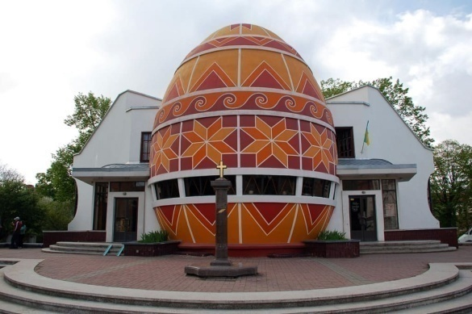 **Visiting the Museum****. Pysanka Museum**.

We invite you to touch an old Ukrainian national tradition symbolizing life, good and hope. You are going to see a magic talisman, a keeper of its philosophy and culture that is ready to reveal you the secrets of its esoteric meaning.

The current Pysanka Museum building was built in 2000 in the western Ukrainian city of [Kolomyia](http://en.wikipedia.org/wiki/Kolomyia), [Ivano-Frankivska Oblast](http://en.wikipedia.org/wiki/Ivano-Frankivska_Oblast). Previously the pysanka collection had been housed in the Kolomyia church of the Annunciation. The museum is part of the National museum of [Hutsul](http://en.wikipedia.org/wiki/Hutsul)-land and [Pokuttia](http://en.wikipedia.org/wiki/Pokuttia) folk-art of Yosafat Kobrynsky.

An architectural building of Pysanka Museum is built in the shape of the biggest worldwide ornamental egg (14m in height and 10m in diameter) with an exposition and exhibition halls inside. At this time, the museum possesses a collection of over 10,000 [pysanky](http://en.wikipedia.org/wiki/Pysanka). The permanent collection includes pysanky from the majority of the [oblasts](http://en.wikipedia.org/wiki/Oblast) of [Ukraine](http://en.wikipedia.org/wiki/Ukraine). Many are modern recreations of traditional designs, but there is also a fine collection of older pysanky from the Ivano-Frankivsk region that date from the 19th and 20th centuries.

Here you can learn about traditions of pysankas presenting culture of Ternopil, Lviv, Vinnytsia, Cherkasy, Kirovohrad, Odessa, Kharkiv, and Zhytomyr regions of Ukraine. The museum will tell you that many nations traditionally and culturally considered an egg as a symbol of life, it was painted and used in different rituals. That is why you should visit a separate exposition of decorative eggs from Belarus, Poland, Czech, Slovakia, Romania, France, Denmark, China, India, Argentina, Canada, the USA, Israel, Sri-Lanka, Pakistan and Egypt (some exhibits were made in ХIХ-ХХ centuries).

The museum has a peculiar tradition – when heads of states visit the museum, they are given a white hen's egg, some beeswax and a brush. They are asked to autograph the egg, and then the pysanka artists use the egg to complete a traditionally painted pysanka.

It's one of the most interesting museums in the whole Ukraine. And the aura of its building high fills everyone with joy and gladness.

It is an old and forever young art of color gammas, a system of information codes read as an ornament at present time. The researchers number more than a hundred different elements in the egg painting. They can be compared with letters forming words or pictures and colours creating some messages in ornaments that are waiting for us to reveal us the secrets of the universe. The world is fragile as an eggshell and beautiful just as the pysanka. The world’s safety depends on a man who sang of life a lot of thousand years ago and put his love and faith into an egg by leaving a symbolic message for us.

**Післямова**

ІКТ завжди зорієнтований на діяльність учнів, яка реалізується як в індивідуальній, так і в парній, груповій діяльності, що завжди передбачає розв'язання проблеми: з одного боку – використання сукупності різноманітних методів, засобів навчання, а з іншого – необхідність інтегрування знань, умінь, використовувати знання з різних галузей. ІКТ дуже перспективна, оскільки в ній кожен з учасників не втрачає свого статусу активної діючої особистості, намагається зайняти в групі позицію, що відповідає його можливостям: знанням, умінням, здібностям, мисленню тощо. Це позначається на загальному формуванні індивідуального стилю дитини. Працюючи в інтерактивному середовищі, діти спілкуються, співпрацюють і допомагають один одному в процесі навчання, розвивають соціальні, розумові та комунікативні навички. Цей вид діяльності сприяє здійсненню індивідуального підходу в класах з різним рівнем підготовки під час вивчення та засвоєння нового матеріалу.

Аналіз сучасної вітчизняної психолого-педагогічної літератури дає підстави стверджувати, що використання проектної діяльності у навчальному процесі дозволяє індивідуалізувати навчальний процес, враховувати інтереси дітей, сприяє розвитку їх творчих здібностей та особистісній самореалізації.   
Ефективність вивчення англійської мови суттєво підвищиться, якщо дотримуватися певної послідовності у розробці проєктів: попередньо підібрати проєктні завдання з урахуванням програмового матеріалу; залучити дітей до самостійного вибору проектів та їх оцінки; ознайомити дітей з методикою створення проєктів; вибрати проєкти, які можуть бути реалізовані на практиці; використовувати доцільне поєднання індивідуальної та групової роботи над проєктами.

.

**Презентації** використовують і вчителі, і учні. Учителі створюють оригінальні навчальні матеріали, які захоплюють, мотивують та націлюють учнів на успішні результати. Освітній потенціал мультимедійної презентації ефективно використовують на уроках іноземної мови для здійснення наглядної підтримки процесу навчання. Використання презентацій на уроці допомагає: змінити форму навчання з авторитарної на комунікативну, інтерактивну, заглиблену в спілкування; формувати здатність висловлюватися, виражати думки за рахунок умінь слухати, читати, говорити і писати іноземною мовою; підтримувати ефективну мотивацію та зв’язок з реальним життям для набуття практичних умінь; викликати інтерес до отримання інформаційних повідомлень та відтворення власних; виховувати та розвивати особистість учнів одночасно з процесом засвоєння нових знань. Використання мультимедійної презентації сприяє активізації уваги всього класу; співвідношенню класної та позакласної самостійної роботи учнів; економії навчального часу; формуванню комп'ютерної мультимедійної компетентності як учителя, так і учня; розвитку креативних здібностей учнів.

**В результаті ми досягаємо головної мети навчання — виховання особистості, яка здатна розвиватися в умовах сучасного суспільства.**

Систематичне використання мультимедіа робить істотний вплив на розвиток учня. Вивчення особливостей прояву уваги на уроках з використанням мультимедіа виявило не тільки зовнішню активність учня, а й внутрішню, яка має у своїй основі цікавість, допитливість, засвоєння знань відбувається не з потреби, а за бажанням учнів; мультимедіа сприймається радісно, створюється можливість дати волю фантазії, зняти бар'єри страху, боязньотримати погану оцінку; створюється атмосфера співробітництва всього колективу.

Узагальнюючи досвід застосування комп'ютера і мультимедійних технологій на уроках іноземної мови та в позаурочний час, можна зробити висновок:

* мультимедійні технології прискорюють процес навчання;
* вони сприяють різкому зростанню інтересу учнів до предмета;
* покращують якість засвоєння матеріалу;
* дозволяють індивідуалізувати процес навчання;
* дають можливість уникнути суб'єктивності оцінки.

На уроках я також працюю над формуванням комунікативної та соціокультурної компетенції учнів. Для того, щоб діти сприймали мову як засіб міжкультурної взаємодії, я намагаюся знайомити їх із країнознавчою тематикою та шукати способи включення їх в активний діалог культур за допомогою засобів ІКТ. Це розширює кругозір учнів, активізує їх діяльність, творчість, сприяє проведенню дослідницької роботи, поліпшує знання іноземної мови. Таким чином, застосування ІКТ допомагає мені розвивати креативні якості особистості учня: фантазію, натхнення, ініціативу, нестандартність, наявність власної точки зору. Під час своїх занять використовую комп’ютер, мультимедійний проектор і власні презентації для повторювально – узагальнюючих уроків;класичні комп‘ютерні презентації.Вважаю за необхідне використання мультимедійних інформаційних технологій в освіті, що дає можливість зберегти й опрацьовувати велику кількість різнорідної інформації та компонувати її в зручному виді.

Одним з найпопулярніших програмних засобів, що використовуються на уроках з використанням інформаційних технологій, є програма компанії Microsoft – Power Point. З її допомогою я маю можливість використовувати комп'ютер як засіб, що допомагає організувати навчання англійській мові. Програма дає необмежені можливості для творчості у використанні інформації в будь-якій формі подання, в компонуванні матеріалу у відповідності з метою, завданнями конкретного уроку в конкретному класі. **На мою думку, слід розробляти свої мультимедійні уроки, тому що вони націлені на конкретних учнів, що в свою чергу підвищує продуктивність уроку, дозволяє вчителю свою розповідь доповнити ілюстраціями, пожвавити урок. Такі презентації дозволять логічно побудувати урок, акцентувати увагу учнів на головному матеріалі.**

Не тільки я розробляю уроки у вигляді презентацій, але часто у якості виконання творчих завдань даю учням створення презентацій до теми, яка вивчається. З досвіду моєї роботи можу сказати, що учні з задоволенням виконують подібні творчі завдання, створюють цікаві презентації, користуючись необмеженими можливостями Інтернету. Це дає величезні розвиваючі можливості для школярів.

З власного досвіду переконалась, використання інформаційних технологій у навчальному процесі значно підвищує ефективність засвоєння матеріалу учнями. Великих результатів можна досягти, застосовуючи дані технології у викладанні англійської мови в молодшій, середній і старшій школі. У старших класах використання інформаційних технологій дозволяють розкривати можливості учнів у створенні серйозних дослідних, проектних робіт з мультимедійними презентаціями. В поєднанні з аудіозасобами дозволяє реалізовувати принципи наочності, доступності та системності викладу матеріалу.

Використання ІКТ на уроках англійської мови може стати потужним фактором розумового, естетичного, морального розвитку учня. Комп'ютерно-орієнтовані засоби навчання досить перспективні для підвищення творчої активності. Учень від об'єкта навчання, отримувача готової навчальної інформації, стає активним суб'єктом навчання, він може самостійно здобувати необхідну інформацію і навіть вміти винайти, сконструювати необхідні для цього способи дій.

Переконана в тому, що уроки з застосуванням інформаційно-комунікаційних технологій, дають змогу підвищити зацікавленість учнів у навчальному процесі, ефективніше взаємодіяти педагогу та учням, підвищують ефективність навчання.

Мій досвід застосування комп'ютерних слайдових презентацій у навчальному процесі підкреслив безперечні переваги цього виду навчання і язробила цінний висновок, що цей процес істотно розширює можливості звичайних підручників за рахунок використання звукового й відео супроводу й ефектів анімації. У ході роботи з комп'ютером в учнів задіються слухові й візуальні канали сприйняття, що дозволяє збільшити не тільки обсяг сприйманої інформації, але й міцність її засвоєння. Зміст матеріалу опирається на принцип обліку індивідуальних особливостей учнів з різним рівнем готовності до навчання, що передбачає можливість розвитку кожного учня, а також дозволяє вибудовувати його індивідуальну освітню траєкторію.

На мою думку, оволодіння будь-яким предметом взагалі, а іноземною мовою - в більшій мірі, можливо лише за умови активної діяльності кожного учня, залучення їх в саму мовну діяльність. Відсутність у школярів природної потреби і необхідності користуватися мовою, яка вивчається, в комунікативних цілях створює великі труднощі, як для вчителя, так і для них самих. Потреба може виникнути лише за умови такої організації навчальної діяльності учнів, яка здатна викликати високу мотивацію, що забезпечує не тільки їх активність на уроці, а й зберігає свій вплив й потребу навчатись і в позаурочний час. Інтерес до предмета, бажання оволодіти ним залежать більшою мірою від того, яка технологія навчання використовується, як вчить вчитель, і як навчаються у нього школярі.

*Нехай учитель поспішає до дітей, радіє кожній зустрічі з ними, тоді й діти поспішатимуть у школу і щиро радітимуть кожній зустрічі зі своїм учителем.*

*Ш. Амонашвілі*

**Література:**

1. Войтович О. Упровадження методу проектів у виховний процес // Відкритий урок. – 2008. - №9. – с. 33-37.
2. Волобуєва Т. Розвиток творчої компетентності школярів// Управління освітою. - 2007. - №14. - с. 2-8.
3. Гусь І. М., Калмикова І. В. Метод проектів // Управління школою. – 2005. – № 5. – с. 8-11.
4. Дичківська І. М. Інноваційні педагогічні технології: Навч. посіб. – К.:

Академвидав, 2004. – 351 с.

1. Єжак Т. Основи проектної діяльності учнів // Школа. – 2007. - №11. – с. 33-37.
2. Єрмаков І. Проектний підхід у школі життєвої компетентності // Підручник для директора. – 2005. – № 9-10. – с. 32-49.
3. Життєва компетентність особистості: від теорії до практики: Науково-методичний посібник / За ред.. І.Г.Єрмакова.- Запоріжжя: ХНРБЦ, 2006.
4. Зінов’єва Т. Формування ключових компетентностей учнів // Директор школи. - 2006. - №42. - с.19-21.
5. Канішевська Л. Життєва компетентність: особливості формування// Шкільний світ.- №45.- с.2-3.
6. Кезик О. Життєві компетенції учнів: Формування життєвої компетенції учнів шляхом використання методу проектів // Завуч. - 2006. - №26. - с. 16-26.
7. Мартинець Л. Методика формування ділових якостей старшокласників засобами проектної діяльності // Рідна школа. – 2010. - №3. – с. 53-57.
8. Метод проектів у сучасних умовах // Відкритий урок. – 2008. - №7-8. – с. 80-82.
9. Метод проектів // Початкова освіта. – 2006. - №16. – с. 7-12.
10. Метод проектів – технологія освіти ХХІ століття // Відкритий урок. – 2007. - №1. – с. 51-60.
11. Пелагейченко М. Методи навчання у проектній діяльності // Відкритий урок – 2009. - №5. – с. 22-24.
12. Шубіна Т. Проектна діяльність як важливий аспект компетентної освіти школярів // Школа. – 2006. - №12. – с.25-28.
13. Як створити навчальний проект // Початкова освіта. – 2006. - №40.–с. 3-6.